**江苏省仪征中学2024-2025学年度第一学期高一数学学科导学案**

**第1章 集合**

**1.1.1集合的含义**

研制人：周 悦 审核人：李峰

班级：\_\_\_\_\_\_\_\_姓名：\_\_\_\_\_\_\_\_\_\_学号：\_\_\_\_\_\_\_\_授课日期：

**【课标表述】** ①通过实例，了解集合的含义，理解元素与集合的“属于”关系。

②针对具体问题，能够在自然语言和图形语言的基础上，用符号语言刻画集合。

③在具体情境中，了解空集的含义。

一、学习目标

1．初步理解集合的含义，常用数集及其记法；

2．集合中的元素的特性；

3．理解属于关系和相等的意义；

4．集合的分类.

重点：集合概念的理解. 难点：集合概念的理解.

二、课前自学

阅读必修一第5-6页，回答下列问题

**1．集合的含义：** 构成一个**集合**(set).

注意：（1）集合是数学中原始的、不定义的概念，只作描述.

（2）集合是一个整体. （3）构成集合的对象必须是“确定的”且“不同”的

**2．集合中的元素：**

集合中的每一个对象称为该集合的**元素**（element）.简称**元**.

集合一般用大写拉丁字母表示，如集合A,

元素一般用小写拉丁字母表示.如a,b,c……等.

**思考:**构成集合的元素是不是只能是数或点？

**3．集合中元素的特性：**

（1）确定性：

（2）互异性：

（3）无序性：

**4．常用数集及其记法：**

一般地，**自然数集**记作\_\_\_\_\_\_\_\_\_\_\_\_；**正整数集**记作\_\_\_\_\_\_\_\_\_\_或\_\_\_\_\_\_\_\_\_\_\_；**整数集**记作\_\_\_\_\_\_\_\_**有理数集**记作\_\_\_\_\_\_\_；**实数集**记作\_\_\_\_\_\_\_\_

**5．元素与集合的关系：**

如果a是集合A的元素，就记作\_\_\_\_\_\_\_\_\_\_**，**读作“\_\_\_\_\_\_\_\_\_\_\_\_\_\_\_\_\_\_\_”；

如果a不是集合A的元素，就记作\_\_\_\_\_\_或\_\_\_\_\_\_，读作“\_\_\_\_\_\_\_\_\_\_\_\_\_\_\_”；

**6**．**集合的分类**： 按集合中元素个数多少来分：

（i） 叫做**有限集**；

（ii） 叫做**无限集**；

（iii） 叫做**空集**，记为\_\_\_\_\_\_\_\_\_

三、问题探究

例1 下列研究的对象能构成集合的有

（1）世界上最高的山峰 （2）高一数学课本中的难题

（3）中国国旗的颜色 （4）充分小的负数的全体

（5）book中的字母 （6）立方等于本身的实数

（7）不等式的正整数解 （8）正方体的全体

例2已知集合*A*是由*a*－2,2*a*2＋5*a,*12三个元素组成的，且－3∈*A*，求实数*a*.

例3 集合A中的元素由组成，判断下列元素与集合A的关系。

（1）0 （2） （3）

例4 三个元素的集合也可表示为,求的值．

**四、反馈练习**

反馈练习： 书P7 T1

**五、小结**

**江苏省仪征中学2024-2025学年度第一学期高一数学学科导学案**

**1.1.2集合的表示**

研制人：刘辉映 审核人：李峰

班级：\_\_\_\_\_\_\_\_姓名：\_\_\_\_\_\_\_\_\_\_学号：\_\_\_\_\_\_\_\_授课日期：

**【课标表述】**使用集合的语言简洁、准确地表述数学的研究对象，学会用数学的语言表达和交流，积累数学抽象的经验

一、学习目标

1．集合的表示的常用方法：列举法、描述法；

2．初步理解集合相等的概念，并会初步运用，

3．培养学生的逻辑思维能力和运算能力.

重点：集合的表示方法. 难点：集合的表示方法.

二、课前自学

**1. 集合的常用表示方法：**

**（1）列举法**

将集合的元素一一列举出来，并\_\_\_\_\_\_\_\_\_\_\_\_\_\_表示集合的方法叫列举法.

注意：

①元素与元素之间必须用“，”隔开；

②集合的元素必须是明确的；

③各元素的出现无顺序；

④集合里的元素不能重复；

⑤集合里的元素可以表示任何事物.

**（2）描述法**

将集合的所有元素都具有性质（ ）表示出来，写成\_\_\_\_\_\_\_\_\_的形式,称之为描述法.

注意：

①写清楚该集合中元素满足的性质；

②不能出现未被说明的字母；

③多层描述时，应当准确使用“或”，“且”；

④所有描述的内容都要写在集合的括号内；

⑤用于描述的语句力求简明，准确.

**思考:**还有其它表示集合的方法吗？

【答】

**2. 集合相等**

如果两个集合A，B所含的元素完全相同，\_\_\_\_\_\_\_\_\_\_\_\_\_\_\_\_\_\_\_\_\_\_\_\_\_\_ 则称这两个集合相等，记为：\_\_\_\_\_\_\_\_\_\_\_\_\_

三、问题探究

例1、 书P7 例1

跟踪训练：用列举法表示下列集合：

（1）中国国旗的颜色的集合；

（2）单词mathematics中的字母的集合；

（3）自然数中不大于10的质数的集合；

（4）同时满足的整数解的集合；

（5）由所确定的实数集合.

（6）

例2 、书P7 例2

跟踪训练：用描述法表示下列集合：

（1）所有被3整除的整数的集合；

（2）使有意义的x的集合；

（3）方程所有实数解的集合；

（4）抛物线上所有点的集合；

（5）图中阴影部分内点的集合.

例3已知集合且，求的值．

例4、（1）下列四个集合中，不同于另外三个的是(　　)

A．{*y*|*y*＝2} B．{*x*＝2} C．{2} D．{*x*|*x*2－4*x*＋4＝0}

（2）(多选)已知集合*A*＝{*x*|*x*＝2*m*－1，*m*∈**Z**}，*B*＝{*x*|*x*＝2*n*，*n*∈**Z**}，且*x*1，*x*2∈*A*，*x*3∈*B*，则下列判断正确的是(　　)

A．*x*1·*x*2∈*A* B．*x*2·*x*3∈*B* C．*x*1＋*x*2∈*B* D．*x*1＋*x*2＋*x*3∈*A*

四、反馈练习

反馈练习1、 书P7 T2、T3、T4、T5

2、已知集合*M*＝{1，*m*＋2，*m*2＋4}，且5∈*M*，则*m*的值为 ( )

A．1或－1 B．1或3

C．－1或3 D．1，－1或3

3、已知集合，若*A*中至少有一个元素，则*a*的取值范围是\_\_\_\_\_\_

**五、小结**

**江苏省仪征中学2024-2025学年度第一学期高一数学学科导学案**

**1.2 子集、全集、补集**

研制人：钱慧敏 审核人：李峰

班级：\_\_\_\_\_\_\_\_姓名：\_\_\_\_\_\_\_\_\_\_学号：\_\_\_\_\_\_\_\_授课日期：

**【课标表述】** 集合的基本关系理解集合之间包含与相等的含义；集合的基本运算．

**一、学习目标**

理解子集、真子集的概念；掌握子集、真子集的性质；了解全集、补集的概念．

重点：子集的概念； 难点：集合的补集运算．

**二、课前自学**

1．子集的概念及记法：

如果集合A的任意一个元素都是集合B的元素（ ），则称集合 A为集合B的子集（subset）,记为\_\_\_\_\_\_\_\_\_或\_\_\_\_\_\_\_\_\_读作“\_\_\_\_\_\_\_\_\_\_”或“\_\_\_\_\_\_\_\_\_\_\_\_”

对于空集，我们规定\_\_\_\_\_\_\_\_\_\_\_\_\_\_即\_\_\_\_\_\_\_\_\_\_\_\_\_\_\_\_\_\_\_\_\_\_

注意：（1）A是B的子集的含义：任意x∈A，能推出x∈B；

（2）不能理解为子集A是B中的“部分元素”所组成的集合.

2．子集的性质： ①A  A ② ③,则\_\_\_\_\_\_\_\_\_\_\_\_\_\_

思考:与能否同时成立？【答】

3．真子集的概念及记法：

如果，并且，这时集合 A称为集合B的真子集（proper set）,记为\_\_\_\_\_\_\_\_\_或\_\_\_\_\_\_\_\_\_读作“\_\_\_\_\_\_\_\_\_\_\_\_\_\_\_\_\_\_\_\_”或“\_\_\_\_\_\_\_\_\_\_\_\_\_\_\_\_\_\_” ．

4．真子集的性质：

①是任何非空集合的真子集，符号表示为\_\_\_\_\_\_\_\_\_\_\_\_\_\_\_\_\_\_\_

②真子集具备传递性，符号表示为\_\_\_\_\_\_\_\_\_\_\_\_\_\_\_\_\_\_\_

5．全集的概念：

如果一个集合包含我们所研究问题中所涉及的所有元素，这时这个集合可以看做一个全集（universal set）．全集通常记作\_\_\_\_\_\_\_\_\_\_\_\_\_\_\_\_．

6．补集的概念：

设\_\_\_\_\_\_\_\_\_\_\_\_，由S中不属于A的所有元素组成的集合称为U的子集A的补集（complementary set）, 记为\_\_\_\_\_\_\_\_，读作“\_\_\_\_\_\_­­­­­­­­­­­­­­­­­\_\_\_\_\_\_\_\_\_\_\_\_\_\_\_\_\_\_\_\_\_\_\_”，即：=\_\_\_\_\_\_\_\_\_\_\_\_\_\_\_\_\_\_． 可用图阴影部分来表示为：

7．补集的性质：

① =\_\_\_\_\_\_\_\_\_\_\_\_\_ ② =\_\_\_\_\_\_\_\_\_\_\_\_\_ ③ =\_\_\_\_\_\_\_\_\_\_\_\_\_\_

**三、问题探究**

例1．判断下列各组集合中，A是否为B的子集.

（1）；

（2）；

（3）

例2．分别写出集合，，，的所有子集；

例3．下列各组的3个集合中，哪2个集合之间具有包含关系？

1. 
2. 
3. S={为整数}，A={为奇数}，B={为偶数}.

例4．（1）不等式组****的解集为，试求及．

（2）设全集是的真子集，求实数的取值范围．

**四、反馈练习**

课本P11练习 第1,2,3,4,5,6题

**五、小结**

**江苏省仪征中学2024-2025学年度第一学期高一数学学科导学案**

**1.3 交集、并集（1）**

研制人：叶雨辰 审核人：李峰

班级：\_\_\_\_\_\_\_姓名：\_\_\_\_\_\_\_\_学号：\_\_\_\_\_\_\_\_授课日期：

**【课标表述】** 理解两个集合的并集与交集的含义，能求两个集合的并集与交集.

**一、学习目标**

1．理解交集、并集的概念及其性质；2．会求两个已知集合的交集、并集；

3．理解区间的表示法，提高学生的逻辑思维能力.

重点、难点：集合的交集、并集运算.

**二、课前自学**

1．交集的定义：

一般地，\_\_\_\_\_\_\_\_\_\_\_\_\_\_\_\_\_\_\_\_\_\_\_\_\_\_\_\_\_\_\_\_\_\_\_\_\_\_\_\_\_\_\_\_\_\_\_\_\_，称为A与B交集(intersection set)，记作\_\_\_\_\_\_\_\_\_\_\_\_读作“\_\_\_\_\_\_\_\_\_\_\_”.交集的定义用符号语言表示为：\_\_\_\_\_\_\_\_\_\_\_\_\_\_\_\_\_\_\_\_\_\_\_\_\_\_\_\_\_\_\_\_\_\_

交集的定义用图形语言表示为：

注意：（1）交集（A∩B）实质上是A与B的公共元素所组成的集合.

（2）当集合A与B没有公共元素时，不能说A与B没有交集，而是A∩B=\_\_\_\_.

2．交集的常用性质：

（1） A∩A =\_\_\_\_； （2） A∩=\_\_\_\_\_； （3） A∩B\_\_\_B∩A；

（4）(A∩B)∩C\_\_\_\_A∩(B∩C)； （5） A∩B \_\_\_\_A， A∩B\_\_\_\_B

3．集合的交集与子集：

思考: A∩B=A，可能成立吗？【答】

4．并集的定义：

一般地，\_\_\_\_\_\_\_\_\_\_\_\_\_\_\_\_\_\_\_\_\_\_\_\_\_\_\_\_\_\_\_\_\_\_\_\_\_\_\_\_\_\_\_\_\_\_\_\_，称为集合A与集合B的并集(union set) 记作\_\_\_\_\_\_\_\_\_\_，读作“\_\_\_\_\_\_\_\_\_”.交集的定义用符号语言表示为：\_\_\_\_\_\_\_\_\_\_\_\_\_\_\_\_\_\_\_\_\_\_\_\_\_\_\_

交集的定义用图形语言表示为：

注意：并集（A∪B）实质上是A与B的所有元素所组成的集合，但是公共元素在同一个

集合中要注意元素的互异性.

5．并集的常用性质：

（1） A∪A =\_\_\_\_； （2） A∪=\_\_\_\_； （3） A∪B \_\_\_\_ B∪A；

（4）(A∪B)∪C\_\_\_\_A∪(B∪C)； （5） A\_\_\_A∪B， B\_\_\_\_A∪B

6．集合的并集与子集：

思考: A∪B=A，可能成立吗？A∪是什么集合？【答】\_\_\_\_\_\_\_\_\_\_\_\_\_\_\_\_\_\_\_\_\_\_\_\_

7．区间的表示法：

设是两个实数，且，我们规定：

[，] = \_\_\_\_\_\_\_\_\_\_\_\_\_\_\_\_\_\_\_\_\_ （，）= \_\_\_\_\_\_\_\_\_\_\_\_\_\_\_\_\_\_\_

[，）= \_\_\_\_\_\_\_\_\_\_\_\_\_\_\_\_\_\_\_\_\_ （，] = \_\_\_\_\_\_\_\_\_\_\_\_\_\_\_\_\_\_\_\_\_\_

（，+∞）=\_\_\_\_\_\_\_\_\_\_\_\_\_\_\_\_\_\_\_\_\_ （-∞，）=\_\_\_\_\_\_\_\_\_\_\_\_\_\_\_\_\_\_\_\_\_\_

（-∞，+∞）=\_\_\_\_\_\_\_\_\_\_\_\_\_\_\_\_\_\_\_\_

其中[，]，（，）分别叫闭区间、开区间；[，），（，]叫半开半闭区间；叫做相应区间的端点.

注意：（1）区间是数轴上某一线段或数轴上的点所对应的实数的取值集合，又是一种符号语言.

（2）区间符号内的两个字母或数之间用“，”号隔开.

（3）∞读作无穷大，它是一个符号，不是一个数.

**三、问题探究**

例1．已知A={-1,0,1}，B={0,1,2,3}，求AB和AB.

例2．学校举办了排球赛，高一（1）班45名同学中有12名同学参赛。后来又举办了田径赛，班上有20名同学参赛。已知两项都参赛的有6名同学。两项比赛中，高一（1）班共有多少名同学没有参加过比赛？

例3．设A={}，B={},求AB和AB.

**四、反馈练习**

课本P15-16 练习 第1,2,3,4,5,6题

**五、小结**

**江苏省仪征中学2024-2025学年度第一学期高一数学学科导学案**

**1.3 交集、并集（2）**

研制人：李峰 审核人：曹远慧

班级：\_\_\_\_\_\_\_\_姓名：\_\_\_\_\_\_\_\_\_\_\_\_学号：\_\_\_\_\_\_\_\_授课日期：

**【课标表述】** 理解两个集合的并集与交集的含义，能求两个集合的并集与交集．

**一、学习目标**

熟练掌握交集、并集的概念及其性质；注意用数轴、文氏图来解决交集、并集问题．

重点、难点：交与并的区别．

**二、课前热身**

1．已知集合*M*＝{0,1,3}，*N*＝{*x*|*x*＝3*a*，*a*∈*M*}，则*M*∪*N*等于(　　)

A．{0} B．{0,3} C．{1,3,9} D．{0,1,3,9}

2．已知A={x|－px+15=0}，B={x|－ax－b=0}，且A∪B={2,3,5}，A∩B={3}，

则 p= ,a= ,b= ．

**三、问题探究**

例1．（1）已知全集，，

求： ① ； ② ； ③  ．

（2）已知集合，且满足求的值．

例2．（1）已知集合A=，B=，且，求实数的值．

（2）已知集合，，且，

求与的值及．

例3．已知集合.

（1）若集合B=，且，求实数的取值范围；

（2）若集合B=,且，求实数的取值范围．

1. 已知集合

，且求的取值集合．

**四、反馈练习**

课本P23 本章测试 第4,8题

**五、小结**

**江苏省仪征中学2024-2025学年度第一学期高一数学学科导学案**

**集合 单元复习课（1）**

研制人：李峰 审核人：曹远慧

班级：\_\_\_\_\_\_\_姓名：\_\_\_\_\_\_\_\_\_\_\_\_学号：\_\_\_\_\_\_\_\_授课日期：

**一、知识要点**（见课本p21本章回顾）

**二、基础练习**

1．已知集合，，则用列举法表示集合 为 ．

2．课本P22复习题 第8题

3．设全集，，， ．

4．课本P21复习题 第6题

5．设集合，，若,则实数 的取值范围是 ．

**三、典型例题**

例1．已知全集是不大于20的质数}，，且满足

，

则．

例2．已知集合*A*＝{*x*|*x*2－2*x*－8＝0}，*B*＝{*x*|*x*2＋*ax*＋*a*2－12＝0}，若*A*∪*B*≠*A*，求实数*a* 的取值范围．

例3．已知且，

，求实数的值．

**四、反馈练习**

课本P23本章测试 第11,14题

**五、小结**

**江苏省仪征中学2024-2025学年度第一学期高一数学学科导学案**

**集合 单元复习课（2）**

研制人：李峰 审核人：曹远慧

班级：\_\_\_\_\_\_\_姓名：\_\_\_\_\_\_\_\_\_\_\_\_学号：\_\_\_\_\_\_\_\_授课日期：

**一、本章重难点**

重点：子集、真子集、集合的交并补；

难点：分类讨论中的空集问题，子集真子集中的等号能否取到；

数学思想：数形结合思想、分类讨论思想、补集思想（逆向思维）

**二、基础练习**

1.给出下列四个关系式：①∈**R**；②**Z**∈**Q**；③0∈；④⊆{0}，其中正确的个数是(　　)

A.1 B.2 C.3 D.4

2.已知*U*＝{2，3，4，5，6，7}，*M*＝{3，4，5，7}，*N*＝{2，4，5，6}，则(　　)

A.*M*∩*N*＝{4，6} B.*M*∪*N*＝*U*

C.(∁*UN*)∪*M*＝*U* D.(∁*UM*)∩*N*＝*N*

3.已知集合*A*＝{1，*a*}，*B*＝{1，2，3}，那么(　　)

A.若*a*＝3，则*A*⊆*B* B.若*A*⊆*B*，则*a*＝3

C.若*a*3，则*A*⊂*B* D.若*A*⊆*B*，则*a*＝2

4.（多选）已知集合*M*＝{－2，3*x*2＋3*x*－4，*x*2＋*x*－4}，若2∈*M*，则满足条件的实数*x*

可能为(　　)

A.2 B.－2 C.－3 D.1

5.已知集合则集合*A*的真子集有\_\_\_\_\_\_\_\_个.

6.若*A*＝(－1，2]，*B*＝{*x*|*x*≥0}，则*A*∪*B*＝\_\_\_\_\_\_

**三、典型例题**

例1．设全集为**R**，集合*A*＝{*x*|3≤*x*<6}，*B*＝{*x*|2<*x*<9}.

(1)分别求*A*∩*B*，(∁**R***B*)∪*A*；

(2)已知*C*＝{*x*|*a*<*x*<*a*＋1}，若*C*⊆*B*，求实数*a*的取值构成的集合.

例2．已知集合*A*＝[0，2]，*B*＝[*a*，*a*＋3].

(1)若(∁**R***A*)∪*B*＝**R**，求实数*a*的取值范围；

(2)是否存在实数*a*使(∁**R***A*)∪*B*＝**R**且*A*∩*B*＝？

例3．已知集合，。

（1）若，求实数的取值范围；

（2）若⊂，求实数的取值范围．

**四、反馈练习**

课本P23 本章测试 第13，14，15题

**五、小结**

**江苏省仪征中学2024-2025学年度第一学期高一数学学科导学案**

**第2章 常用逻辑用语**

**2.1 命题、定理、定义**

研制人：吕飞 审核人：李峰

班级：\_\_\_\_\_\_\_姓名：\_\_\_\_\_\_\_\_\_学号：\_\_\_\_\_\_\_\_授课日期：

**【课标表述】**

常用逻辑用语是数学语言的重要组成部分，是数学表达和交流的工具，是逻辑思维的基本语言．本单元的学习，可以帮助学生使用常用逻辑用语表达数学对象、进行数学推理，体会常用逻辑用语在表述数学内容和论证数学结论中的作用，提高交流的严谨性与准确性．

内容包括：必要条件、充分条件、充要条件，全称量词与存在量词，全称量词命题与存在量词命题的否定．

**一、学习目标**

1.理解命题、定理、定义的概念.

2.会判断命题的真假.

3.能把命题改写成“若*p*，则*q*”的形式．

**二、课前自学**

1.命题的定义与分类

（1）定义：数学中，我们将可 的 叫作命题．

（2）分类：

命题

思考1 “*x*－1＝0”是命题吗？

思考2 “命题一定是陈述句，但陈述句不一定是命题”这个说法正确吗？

2.命题的结构

（1）命题的一般形式为“若*p*，则*q*”．其中*p*叫作命题的 ，*q*叫作命题的

（2）确定命题的条件和结论时，常把命题改写成“若*p*，则*q*”的形式．

思考： 命题“实数的平方是非负数”的条件与结论分别是什么？

3.定理、定义

（1）定理：在数学中，有些已经被证明为真的命题可以作为推理的依据而

（2）定义：是对某些对象标明符号、指明称谓，或者揭示所研究问题中对象的内涵．

特点：是用 的对象及关系来解释、刻画陌生的对象，并加以区别．

**三、问题探究**

例1.下列语句，其中是命题的是\_\_\_\_\_\_\_\_\_\_\_\_\_\_．(填序号)

（1）是无限循环小数； （2）*x*2－3*x*＋2＝0；

（3）当*x*＝4时，2*x*>0； （4）垂直于同一条直线的两条直线必平行吗？

（5）一个数不是合数就是素数； （6）作△*ABC*≌△*A*′*B*′*C*′；

（7）二次函数的图象太美了！ （8）4是集合{1,2,3}中的元素．

例2.将下列命题改写成“若*p*，则*q*”的形式．

（1）6是12和18的公约数；

（2）当*a*>－1时，方程*ax*2＋2*x*－1＝0有两个不等实根；

（3）四条边相等的四边形是菱形；

（4）已知*x*，*y*为非零自然数，当*y*－*x*＝2时，*y*＝4，*x*＝2.

例3.（1）(多选)给定下列命题中真命题有( )

A．若*xy*＝0，则|*x*|＋|*y*|＝0

B．若*a*>*b*，则*a*＋*c*>*b*＋*c*

C．菱形的对角线互相垂直

D．若*a*，*b*是无理数，则*a*＋*b*是无理数

（2）已知不等式*x*＋3≥0的解集是*A*，若*a*∈*A*是假命题，则*a*的取值范围是( )

A．*a*≥－3 B．*a*>－3 C．*a*≤－3 D．*a*<－3

例4.(1)命题“若IMG_256则IMG_257”为真命题，求实数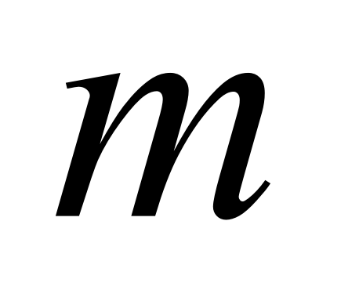的取值范围;

(2)命题“若IMG_259则IMG_260”为真命题，求实数的取值范围.

**四、反馈练习**

课本P29 练习 第1,2,3题 课本P30 习题2.1 第3题

**五、小结**

**江苏省仪征中学2024-2025学年度第一学期高一数学学科导学案**

**2.2 充分条件、必要条件、充要条件(1)**

研制人：吕飞 审核人：李峰

班级：\_\_\_\_\_\_姓名：\_\_\_\_\_\_\_\_\_\_学号：\_\_\_\_\_\_\_\_授课日期：

**【课标表述】**

①通过对典型数学命题的梳理，理解必要条件的意义，理解性质定理与必要条件的关系；

②通过对典型数学命题的梳理，理解充分条件的意义，理解判定定理与充分条件的关系；

③通过对典型数学命题的梳理，理解充要条件的意义，理解数学定义与充要条件的关系.

**一、学习目标**

1.理解充分条件、必要条件的概念.

2.了解充分条件与判定定理，必要条件与性质定理的关系.

3.能通过充分性、必要性解决简单的问题．

**二、课前自学**

阅读课本第31页，回答下列问题

1.充分条件与必要条件

|  |  |  |
| --- | --- | --- |
|  | “若*p*，则*q*”为真命题 | “若*p*，则*q*”为假命题 |
| 推出关系 | *p* *q* | *p* *q* |
| 条件关系 | *p*是*q*的 条件  *q*是*p*的 条件 | *p*不是*q*的 条件  *q*不是*p*的 条件 |
| 定理关系 |  | |

思考1 若*p*是*q*的充分条件，这样的条件*p*唯一吗？

思考2 *p*是*q*的充分条件与*q*是*p*的必要条件所表示的推出关系是否相同？

思考3 以下五种表述形式：①*p*⇒*q*；②*p*是*q*的充分条件；③*q*的充分条件是*p*；

④*q*是*p*的必要条件；⑤*p*的必要条件是*q*.这五种表述形式等价吗？

阅读课本第32页，回答下列问题

2.充要条件：一般地，如果*p q*，且*q* *p*，那么称*p*是*q*的充分且必要条件，简称为*p*是*q*的充要条件，也称*q*的充要条件是*p*.

3.如果*p*是*q*的充要条件，就记作，称为“*p*与*q*等价”，或“*p*等价于*q*”．

思考 “*p*是*q*的充要条件”与“*p*的充要条件是*q*”的区别在哪里？

**三、问题探究**

例1.（课本第31页例题1）下列所给的各组p,q中，p是q的充分条件的有哪些？

（1）*p*: *x=*2 , *q*: (2) *p*:四边形的对角线相等，*q*:四边形是正方形

（3）*p*:同位角相等，*q*:两条直线平行 （4）*p:*四边形是平行四边形 *q*:四边形的对角线互相平分

例2.（课本P31 例2）下列所给的各组p,q中，p是q的必要条件的有哪些？

（1）*p*: |*x|=*1 , *q*: (2) *p*:两个直角三角形全等，*q*:两个直角三角形的斜边相等

（3）*p*:同位角相等，*q*:两条直线平行 （4）*p:*四边形是平行四边形 *q*:四边形的对角线互相平分

例3.（课本P32例3）指出下列命题中，p是q的什么条件

（1）*p*: 两个三角形全等 , *q*:两个三角形的对应角相等 (2) *p*:三角形的三边相等，*q*:三角形是等边三角形

（3）*p*:，*q*: （4）*p:* ，*q*:

例4.指出下列命题中*p*是*q*的什么条件？

（1）*p*：一个四边形是矩形，*q*：四边形的对角线相等；（2）*p*：*a*∈**Q**，*q*：*a*∈**R**；

（3）已知*x*∈**R**，*p*：*x*>2，*q*：*x*>4. （4）*p*：－2≤*x*≤5，*q*：－1≤*x*≤5.

**四、反馈练习**

课本P34 练习 第1,2,3题

课本P35 习题2.2 第2,3题

1. **小结**

**江苏省仪征中学2024-2025学年度第一学期高一数学学科导学案**

**2.2 充分条件、必要条件、充要条件(2)**

研制人：吕飞 审核人：李峰

班级：\_\_\_\_\_\_姓名：\_\_\_\_\_\_\_\_\_\_学号：\_\_\_\_\_\_\_\_授课日期：

**【课标表述】**

通过对典型数学命题的梳理，理解充分条件与必要条件的意义，理解数学定义与充要条件的关系，会判断一些简单的充要条件问题.

**一、学习目标**

1.理解充要条件的意义.

2.会判断一些简单的充要条件问题.

**二、课前自学**

阅读课本第33,34页，回答下列问题

1.性质定理：

判定定理：

2．判定定理给出了相应数学结论成立的充分条件

性质定理给出了相应数学结论成立的必要条件

**三、问题探究**

例1.指出下列各组命题中，*p*是*q*的什么条件(“充分不必要条件”“必要不充分条件”“充要条件”“既不充分又不必要条件”)．

（1）*p*：*x*＝1，*q*：|*x|*＝1；

（2）*p*：－1≤*x*≤5，*q*：*x*≥－1且*x*≤5；

（3）*p*：*x*＋2≠*y*，*q*：(*x*＋2)2≠*y*2；

（4）*p*：*a*是自然数；*q*：*a*是正数．

例2.设IMG_262，求证：关于IMG_263的方程IMG_264有一个根是1的充要条件是IMG_265．

例3.已知*p*：－2≤*x*≤10，*q*：1－*m*≤*x*≤1＋*m*(*m*>0)，是否存在实数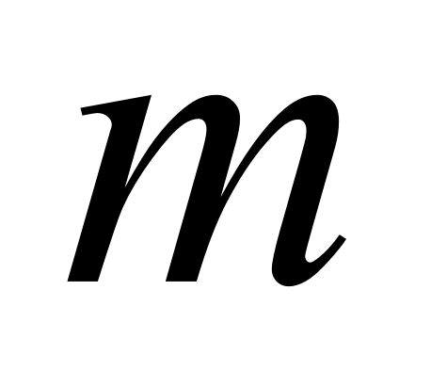使p是q的充要条件？若存在，求出的值；若不存在，请说明理由．

变式1：若本例中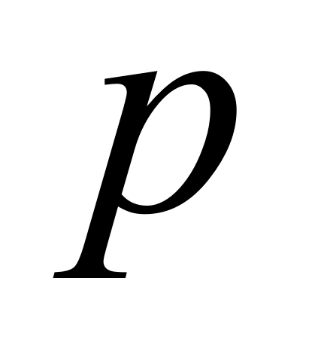，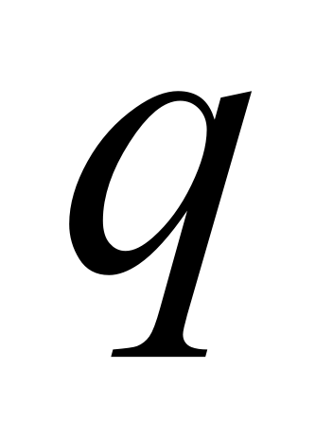不变，将“是的充要条件”改为“是的必要条件”，

其他条件不变，求实数的取值范围．

变式2：若本例中“是的充要条件”改为“的必要不充分条件是”，其他条件

不变，求实数的取值范围．

跟踪训练. 已知当*a*<0时，设*p*：3*a*<*x*<*a*，*q*：*x*<－4或*x*≥－2.若*q*的充分不必要条件是*p*，求实数*a*的取值范围．

**四、反馈练习**

课本P35习题2.2 第1,2,3题

课本P45 复习题 第4,5题

**五、小结**

**江苏省仪征中学2024-2025学年度第一学期高一数学学科导学案**

**2.3 全称量词命题与存在量词命题**

研制人：吕飞 审核人：李峰

班级：\_\_\_\_\_\_姓名：\_\_\_\_\_\_\_\_\_\_学号：\_\_\_\_\_\_\_\_授课日期：

**【课标表述】**

（1）全称量词与存在量词

通过已知的数学实例，理解全称量词与存在量词的意义．

（2）全称量词命题与存在量词命题的否定

①能正确使用存在量词对全称量词命题进行否定．

②能正确使用全称量词对存在量词命题进行否定．

**一、学习目标**

1.理解全称量词、全称量词命题的定义.

2.理解存在量词、存在量词命题的定义.

3.会判断一个命题是全称量词命题还是存在量词命题，并会判断它们的真假．

4.通过实例总结含有一个量词的命题与它们的否定在形式上的变化规律.

5.能正确地对含有一个量词的命题进行否定．

**二、课前自学**

阅读课本第36—37页，回答下列问题：

1.全称量词和存在量词

|  |  |  |
| --- | --- | --- |
|  | 全称量词 | 存在量词 |
| 量词 | 所有、任意、每一个 | 存在、有的、有一个 |
| 符号 | ∀ | ∃ |
| 命题 | 含有 的命题称为全称量词命题 | 含有 的命题称为存在量词命题 |
| 一般形式 |  |  |

思考：全称量词命题中的“*x*，*M*与*p*(*x*)”表达的含义分别是什么？

2.含量词的命题的否定

|  |  |  |
| --- | --- | --- |
| *p* | ¬*p* | 结论 |
| 全称量词命题∀*x*∈*M*，*p*(*x*) | ∃*x*∈*M*，¬*p*(*x*) | 全称量词命题的否定是 |
| 存在量词命题∃*x*∈*M*，*p*(*x*) | ∀*x*∈*M*，¬*p*(*x*) | 存在量词命题的否定是 |

思考：用自然语言描述的全称量词命题的否定形式唯一吗？对省略量词的命题怎样否定？

**三、问题探究**

例1.课本P37例1

跟踪训练1：课本P37 练习 第2题

例2.课本 P38例2

跟踪训练2：课本P39 练习 第1,2题

例3.已知集合*A*＝{*x*|－2≤*x*≤5}，*B*＝{*x*|*m*＋1≤*x*≤2*m*－1}，且*B*≠∅，若命题*p*：“∀*x*∈*B*，*x*∈*A*”是真命题，求*m*的取值范围．

变式1：把本例中的命题*p*改为“∀*x*∈*A*，*x*∈*B*”，是否存在实数*m*，使命题*p*是真命题？若存在，求出实数*m*的取值范围；若不存在，说明理由．

变式2：把本例中命题*p*改为“∃*x*∈*A*，*x*∈*B*”，求*m*的取值范围．

跟踪训练3：若命题“∃*x*∈**R**，*x*2－4*x*＋*a*＝0”为真命题，求实数*a*的取值范围．

**四、反馈练习**

课本P40 习题2.3 第5题

**五、小结**

**江苏省仪征中学2024-2025学年度第一学期高一数学学科导学案**

**常用逻辑用语 单元复习课**

研制人：吕飞 审核人：李峰

班级：\_\_\_\_\_\_姓名：\_\_\_\_\_\_\_\_\_\_\_\_学号：\_\_\_\_\_\_\_\_授课日期：

**一、知识要点**

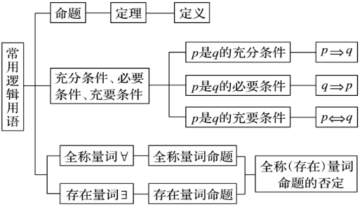

**二、基础练习**

1.已知命题*p*：∃*x*，*y*∈**Z**，*x*2＋*y*2＝2 020，则¬*p*为( )

A．∀*x*，*y*∈**Z**，*x*2＋*y*2≠2 020 B．∃*x*，*y*∈**Z**，*x*2＋*y*2≠2 020

C．∀*x*，*y*∈**Z**，*x*2＋*y*2＝2 020 D．不存在*x*，*y*∈**Z**，*x*2＋*y*2＝2 020

2.命题“∀*x*∈[0，＋∞)，*x*3＋*x*≥0”的否定是( )

A．∀*x*∈(－∞，0)，*x*3＋*x*<0 B．∀*x*∈(－∞，0)，*x*3＋*x*≥0

C．∃*x*∈[0，＋∞)，*x*3＋*x*<0 D．∃*x*∈[0，＋∞)，*x*3＋*x*≥0

3.设*x*∈**R**，则“*x*>3或*x*<0”是“*x*>4”的\_\_\_\_\_\_\_\_\_\_\_\_\_\_\_\_\_\_\_\_\_条件

4. “*x*＝1”是“*x*2－2*x*＋1＝0”的\_\_\_\_\_\_\_\_\_\_\_\_\_\_\_\_\_\_\_\_\_条件

5.设集合*M*＝{1,2}，*N*＝{*a*2}，则“*a*＝1”是“*N*⊆*M*”的\_\_\_\_\_\_\_\_\_\_\_\_\_\_\_\_\_\_\_\_\_条件

6. (多选)下列结论中正确的是( )

A．∀*n*∈N\*，2*n*2＋5*n*＋2能被2整除是真命题

B．∃*n*∈N\*，2*n*2＋5*n*＋2能被2整除是真命题

C．∀*n*∈N\*，2*n*2＋5*n*＋2不能被2整除是真命题

D．∃*n*∈N\*，2*n*2＋5*n*＋2不能被2整除是真命题

7.若－*a*<*x*<－1成立的一个充分不必要条件是－2<*x*<－1，则*a*的取值范围是 。

**三、典型例题**

例1.命题*p*：∀*x*∈**R**，*x*2＋1>*a*，命题*q*：*a*2－4>0，若*p*和*q*一真一假，求实数*a*的取值范围．

练习：命题*p*：存在实数*x*∈**R**，使得方程*ax*2＋2*x*－1＝0成立．若命题*p*为真命题，

求实数*a*的取值范围．

例2.设*p*：实数*x*满足*A*＝{*x*|*x*≤4*a*或*x*≥*a*(*a*<0)}．*q*：实数*x*满足*B*＝{*x*|－6≤*x*<－1}．

且*q*是*p*的充分不必要条件，求实数*a*的取值范围．

例3.已知*m*∈**Z**，关于*x*的一元二次方程①*mx*2－4*x*＋4＝0和②*x*2－4*mx*＋4*m*2－4*m*－5＝0.求方程①和②的根都是整数的充要条件．

**四、反馈练习**

课本P47 本章测试 第2,3,10,15题

**五、小结**

**江苏省仪征中学2024-2025学年度第一学期高一数学学科导学案**

**第3章 不等式**

**3.1不等式的基本性质**

研制人：曹远慧 审核人：李峰

班级：\_\_\_\_\_\_\_\_姓名：\_\_\_\_\_\_\_\_\_\_\_\_学号：\_\_\_\_\_\_\_授课日期：

**【课标表述】**

相等关系、不等关系是数学中最基本的数量关系，是构建方程、不等式的基础.本单元的学习，可以帮助学生通过类比，理解等式和不等式的共性与差异，掌握基本不等式.

**一、学习目标**

1.对现实生活中存在的大量不等关系有理性的认识，培养学生转化的数学思想和逻辑

推理能力；

2.掌握比较两数大小的方法，培养学生分析问题解决问题的能力；

3.掌握不等式的性质，能用不等式的性质解决相关问题.

重点、难点 ：不等式的性质及应用.

**二、课前自学**

1.找出现实生活中的一些相等和不等关系，比较它们的相同点和不同点.

2.实数的运算性质与大小顺序之间的关系是什么？

（1）

（2）

（3）

3.如何比较两个实数的大小？

4.不等式的基本性质是什么？

（1）对称性（若，则）

（2）传递性（若且，则）

（3）可加性（若，则）

（4）可乘性（若且，则：若且，则）

（5）同向可加性（若，，则）

（6）同向同正可乘性（若，，则）

5.不等式性质的证明

**三、问题探究**

（一）求解

例1．求解不等式 ，并用不等式的性质说明理由.

（二）证明不等式

例2．已知，求证：.

（三）比较两数（式）的大小

例3．比较两数 与的大小.

例4.已知，那么*a*，*b*，，的大小关系是\_\_\_\_\_\_．（用“”号连接）

（四）求范围

例5.已知实数，满足，，则的取值范围

是（ ）

A． B． C． D．

**四、反馈练习**

1. 课本练习 第2,3,5题.

2. 已知，比较与的大小.

1. **小结**

**江苏省仪征中学2024-2025学年度第一学期高一数学学科导学案**

**3.2.1基本不等式的证明**

研制人：曹远慧 审核人：李峰

班级：\_\_\_\_\_\_\_\_姓名：\_\_\_\_\_\_\_\_\_\_\_\_学号：\_\_\_\_\_\_\_\_授课日期：

**【课标表述】**

掌握基本不等式（）.结合具体实例，能用基本不等式解决简单的最大值或最小值问题.

**一、学习目标**

1.了解基本不等式的证明过程，会用基本不等式证明一些简单的不等式；

2.通过小组活动培养学生观察、联想的能力，并能体会出证明不等式的基本思想方法.

重点、难点： 基本不等式的证明.

**二、课前自学**

**问题1：** 把一物体放在天平的一个盘子上，在另一个盘子上放砝码使之平衡，称得物体质量为a；后来发现天平制造的不精确，左右两臂长不相等（其他因素不计），那么a并非物体的实际质量。后来有人想到做第二次测量：把物体调换到天平的另一个盘上，此时，称得物体质量为b，请思考：那么如何合理地表示物体的质量呢？

简单的做法是，把两次称得物体的质量 “平均”一下,以表示

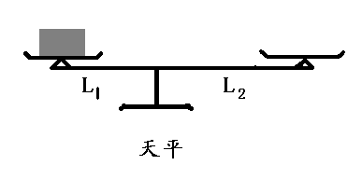物体的质量.这样做合理吗？

的算术平均数： 的几何平均数：

**问题2：** 思考如何证明不等式 （）

基本不等式：

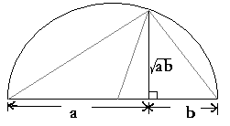**问题3：** 你能否根据下图给出基本不等式的几何解释？

**问题4：**使用基本不等式时需要注意什么？

**三、问题探究**

例1. 设为正数，证明下列不等式成立：

（1）**** ； （2）****.

**变式：**求证：（1） （2）

（3）

例2.求证：.

**四、反馈练习**

课本练习 第2，3，5题.

**五、小结**

**江苏省仪征中学2024-2025学年度第一学期高一数学学科导学案**

**3.2.1利用基本不等式求函数的最值（1）**

研制人：曹远慧 审核人：李峰

班级：\_\_\_\_\_\_姓名：\_\_\_\_\_\_\_\_\_\_\_\_学号：\_\_\_\_\_\_\_\_授课日期：

**【课标表述】**

掌握基本不等式（）.结合具体实例，能用基本不等式解决简单的最大值或最小值问题.

**一、学习目标**

1.通过本节学习，掌握最值定理，并且能用最值定理解决相关问题；

2.通过小组活动培养学生观察、探究的能力，并能体会出证明不等式的基本思想方法.

重点、难点：利用基本不等式求函数最值.

**二、课前自学**

已知都是正数，

①若=7，那么当时，有最小值 ；

②若=7，那么当时，有最大值 ．

**三、问题探究**

例1．已知函数，求此函数的最小值．

变式：求函数的最大值.

例2. 若且，求的最大值.

变式：若且，求的最大值.

例3．已知，求函数的最大值，并求相应的值.

**四、反馈练习**

1.课本P59 第4题， P56 第3题.

2.求函数的最小值.

3.已知 且，求的最大值.

**五、小结**

**江苏省仪征中学2024-2025学年度第一学期高一数学学科导学案**

**3.2.1利用基本不等式求函数的最值（2）**

研制人：曹远慧 审核人：李峰

班级：\_\_\_\_\_\_\_姓名：\_\_\_\_\_\_\_\_\_\_\_\_学号：\_\_\_\_\_\_\_\_授课日期：

**【课标表述】**

掌握基本不等式（）.结合具体实例，能用基本不等式解决简单的最大值或最小值问题.

**一、学习目标**

1.通过本节学习，掌握最值原理，并且能用最值原理解决相关问题；

2.通过小组活动培养学生观察、探究的能力，并能体会出证明不等式的基本方法.

重点、难点： 利用基本不等式求解最值.

**二、课前自学**

已知且，求的最小值.

**三、问题探究**

例1.已知，求函数的取值范围.

变式1：已知，求函数的取值范围.

变式2：已知，求函数的最大值.

例2.已知且，求的最小值.

变式1：已知且 ，求的最小值.

变式2：已知且 ，

求：（1）的最小； （2）的最小值.

变式3：设，，若，则的最小值为\_\_\_\_\_\_\_\_\_

变式4：已知且 .

求：（1）的最小值； （2）的最小值.

**四、反馈练习**

1. 当*x*>1时，求的最小值．

2. 已知正数满足，求的最小值．

3. 已知正数满足，求的最大值．

**五、小结**

**江苏省仪征中学2024-2025学年度第一学期高一数学学科导学案**

**3.2.2基本不等式的应用**

研制人：曹远慧 审核人：李峰

班级：\_\_\_\_\_\_姓名：\_\_\_\_\_\_\_\_\_\_\_\_学号：\_\_\_\_\_\_\_\_授课日期：

**【课标表述】**

掌握基本不等式（）．结合具体实例，能用基本不等式解决简单的最大值或最小值问题．

**一、学习目标**

1．通过本节学习，能用基本不等式解决相对基础的实际问题；

2．通过小组活动培养学生观察、探究以及从实际问题中抽象数学模型的能力．

重点、难点：从实际问题中提取数学模型．

**二、课前自学**

问题：解应用题的一般步骤是什么？

步骤1：

步骤2：

步骤3：

**三、问题探究**

例1. (课本P60例5)

例2． 用长为4的铁丝围成一个矩形，怎样才能使所围矩形的面积最大？

例3．某工厂建造一个长方体无盖贮水池，其容积为4800 m3，深度为3 m.如果池底每1 m2的造价为150元，池壁每1 m2的造价为120元，怎样设计水池能使总造价最低，最低总造价是多少元？

例4.如图,一份印刷品的排版面积(矩形)为A,它的两边都留有宽为的空白，顶部和低部都留有宽为的空白．如何选择纸张的尺寸，才能使纸的用量最少？

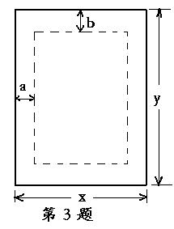

**四、反馈练习**

课本P61练习 第4，5题

**五、小结**

**江苏省仪征中学2024-2025学年度第一学期高一数学学科导学案**

**3.3.1　从函数观点看一元二次方程**

研制人：曹远慧 审核人：李峰

班级：\_\_\_\_\_\_\_姓名：\_\_\_\_\_\_\_\_\_\_\_\_学号：\_\_\_\_\_\_\_\_授课日期：

**【课标表述】**

用函数理解方程和不等式是数学的基本思想方法．本单元的学习，可以帮助学生用一元二次函数认识一元二次方程和一元二次不等式．通过梳理初中数学的相关内容，理解函数、方程和不等式之间的联系，体会数学的整体性．

内容包括：从函数观点看一元二次方程、从函数观点看一元二次不等式．

（1）从函数观点看一元二次方程

会结合一元二次函数的图象，判断一元二次方程实根的存在性及实根的个数，了解函数的零点与方程根的关系．

**一、学习目标**

1.正确理解二次函数零点的概念.

2.理解一元二次方程与二次函数的关系.

3.掌握图象法解一元二次方程．

重点、难点：二次函数零点问题．

**二、课前自学**

**知识点一　二次函数的零点**

1．定义：一般地，一元二次方程的 就是二次函数当函数值取零时 ，即二次函数的图象与轴交点的 ，也称为二次函数的 ．

2．关系：二次函数的

 一元二次方程的

 二次函数的图象与轴交点的 ．

**提醒**：零点不是点，指的是一个实数．

**知识点二　一元二次方程的根与二次函数的图象、零点间的关系**

|  |  |  |  |
| --- | --- | --- | --- |
| *Δ*＝*b*2－4*ac* | *Δ*>0 | *Δ*＝0 | *Δ*<0 |
| 二次函数  *y*＝*ax*2＋*bx*＋*c*(*a*>0)的图象 | C:\Users\ADMINI~1\AppData\Local\Temp\Rar$DIa0.729\S3-3.TIF | C:\Users\ADMINI~1\AppData\Local\Temp\Rar$DIa0.729\S3-4.TIF | C:\Users\ADMINI~1\AppData\Local\Temp\Rar$DIa0.729\S3-5.TIF |
| 一元二次方程  *ax*2＋*bx*＋*c*＝0(*a*>0)的根 |  |  |  |
| 二次函数  *y*＝*ax*2＋*bx*＋*c*(*a*>0)的零点 |  |  |  |

当时， 一元二次方程的根、二次函数的图象、二次函数的零点的关系请同学们自行完成（课本P59页练习1）．

**三、问题探究**

例1.求证：二次函数有两个零点．

例2.判断二次函数在区间（2，3）上是否存在零点．

例3.若二次函数的图象与轴的交点为，

与轴的交点为．

（1）若，求的值；

（2）若的面积为105，求的值．

**四、反馈练习**

1.（课本P64 第3题）

2.若二次函数*y*＝*x*2＋*ax*＋*b*的两个零点分别是2和3，则2*a*＋*b*的值为\_\_\_\_\_\_\_\_．

3.函数*y*＝*x*2＋*mx*＋4*m*2－3的两个零点分别为*x*1，*x*2且满足*x*1＋*x*2＝*x*1*x*2，则*m*的值为\_\_\_\_\_\_\_\_．

**五、小结**

**江苏省仪征中学2024-2025学年度第一学期高一数学学科导学案**

**3.3.2　从函数观点看一元二次不等式(1)**

研制人：曹远慧 审核人：李峰

班级：\_\_\_\_\_\_\_\_姓名：\_\_\_\_\_\_\_\_\_\_\_\_学号：\_\_\_\_\_\_\_\_授课日期：

**【课标表述】**

从函数观点看一元二次不等式

①经历从实际情境中抽象出一元二次不等式的过程，了解一元二次不等式的现实意义．能借助一元二次函数求解一元二次不等式，并能用集合表示一元二次不等式的解集．

②借助一元二次函数的图象，了解一元二次不等式与相应函数、方程的联系．

**一、学习目标**

1．从函数观点看一元二次方程．了解二次函数的零点与方程根的关系．

2．从函数观点看一元二次不等式．经历从实际情景中抽象出一元二次不等式的过程，了解一元二次不等式的现实意义.3.借助一元二次函数的图象，了解一元二次不等式与相应函数、方程的联系．

**二、课前自学**

1．定义：只含有一个 ，并且未知数的最高次数是 的整式不等式，

叫作一元二次不等式

2．二次函数与一元二次方程、不等式的解的对应关系

|  |  |  |  |
| --- | --- | --- | --- |
| 判别式*Δ*＝*b*2－4*ac* | *Δ*>0 | *Δ*＝0 | *Δ*<0 |
| 二次函数*y*＝*ax*2＋*bx*＋*c*(*a*>0)的图象 | C:\Users\ADMINI~1\AppData\Local\Temp\Rar$DIa0.032\146.TIF | C:\Users\ADMINI~1\AppData\Local\Temp\Rar$DIa0.032\147.TIF | C:\Users\ADMINI~1\AppData\Local\Temp\Rar$DIa0.032\148.TIF |
| 一元二次方程*ax*2＋*bx*＋*c*＝0(*a*>0)的根 | 有两个不相等的实数根*x*1，*x*2(*x*1<*x*2) | 有两个相等的实数根*x*1＝*x*2＝－ | 没有实数根 |
| *ax*2＋*bx*＋*c*>0(*a*>0)的解集 |  |  |  |
| *ax*2＋*bx*＋*c*<0(*a*>0)的解集 |  |  |  |

思考：一元二次不等式与一元二次函数有什么关系？

**三、问题探究**

例1.解下列不等式：

（1）； （2）；

（3）； （4）．

反思感悟　解一元二次不等式的一般步骤

第一步，将一元二次不等式化为一端为0的形式(习惯上二次项系数大于0)．

第二步，求出相应一元二次方程的根，或判断出方程没有实根．

第三步，画出相应二次函数示意草图，方程有根的将根标在图中．

第四步，观察图象中位于*x*轴上方或下方的部分，对比不等式中不等号的方向，写出解集．

例2．解下列不等式：

（1）≥0； （2）>1.

反思感悟　分式不等式的解法

（1）对于比较简单的分式不等式，可直接转化为一元二次不等式或一元一次不等式组求解，但要注意等价变形，保证分母不为零．

（2）对于不等号右边不为零的较复杂的分式不等式，先移项再通分(不要去分母)，使之不等号右边为零，然后再用上述方法求解．

例3．（1）已知关于的不等式的解集为，求实数， 的值；

（2）已知关于*x*的不等式的解集为，求关于*x*的不等式

的解集．

反思感悟　已知以*a*，*b*，*c*为参数的不等式(如*ax*2＋*bx*＋*c*>0)的解集，求解其他不等式的解集时，一般遵循：

（1）根据解集来判断二次项系数的符号；

（2）根据根与系数的关系把*b*，*c*用*a*表示出来并代入所要解的不等式；

（3）约去 *a*，将不等式化为具体的一元二次不等式求解．

**四、反馈练习**

1.课本P66—67 第1，2，3，5题．

2. 对，不等式，求实数的取值范围．

1. **小结**

**江苏省仪征中学2024-2025学年度第一学期高一数学学科导学案**

**3.3.2　从函数观点看一元二次不等式(2)**

研制人：曹远慧 审核人：李峰

班级：\_\_\_\_\_\_\_姓名：\_\_\_\_\_\_\_\_\_\_\_\_学号：\_\_\_\_\_\_\_\_授课日期：

**【课标表述】**

从函数观点看一元二次不等式

①经历从实际情境中抽象出一元二次不等式的过程，了解一元二次不等式的现实意义．能借助一元二次函数求解一元二次不等式，并能用集合表示一元二次不等式的解集．

②借助一元二次函数的图象，了解一元二次不等式与相应函数、方程的联系．

**一、学习目标**

1．经历从实际情境中抽象出一元二次不等式的过程．了解一元二次不等式的现实意义.

2．能够构建一元二次函数模型，解决实际问题．

**二、课前自学**

利用不等式解决实际问题的一般步骤

1．选取合适的字母表示题目中的未知数；

2．由题目中给出的不等关系，列出关于未知数的不等式(组)；

3．求解所列出的不等式(组)；

4．结合题目的实际意义确定答案．

思考：解一元二次不等式应用题的关键是什么？

**三、问题探究**

例1.用一根长100的绳子能围成一个面积大于600的矩形吗？

当长、宽分别为多少米时，所围成的矩形面积最大？

例2. 某小型服装厂生产一种风衣，日销货量件与货价

元/件之间的关系为，生产件所需成本为元．问：该厂日产量多大时，日获利不少于1300元？

例3.汽车在行驶中，由于惯性的作用，刹车后还要继续向前滑行一段距离才能停住，我们称这段距离为“刹车距离” .刹车距离是分析事故产生原因的一个重要因素.在一个限速为40的弯道上，甲、乙两辆汽车相向而行，发现情况不对，同时刹车，但还是相碰了.事后现场勘查测得甲车的刹车距离小于12，乙车的刹车距离略超过10.又知甲、乙两种车型的刹车距离（单位：）与车速（单位：）之间分别有如下关系：， .

问：甲、乙两车有无超速现象？

反思感悟　解不等式应用题的步骤

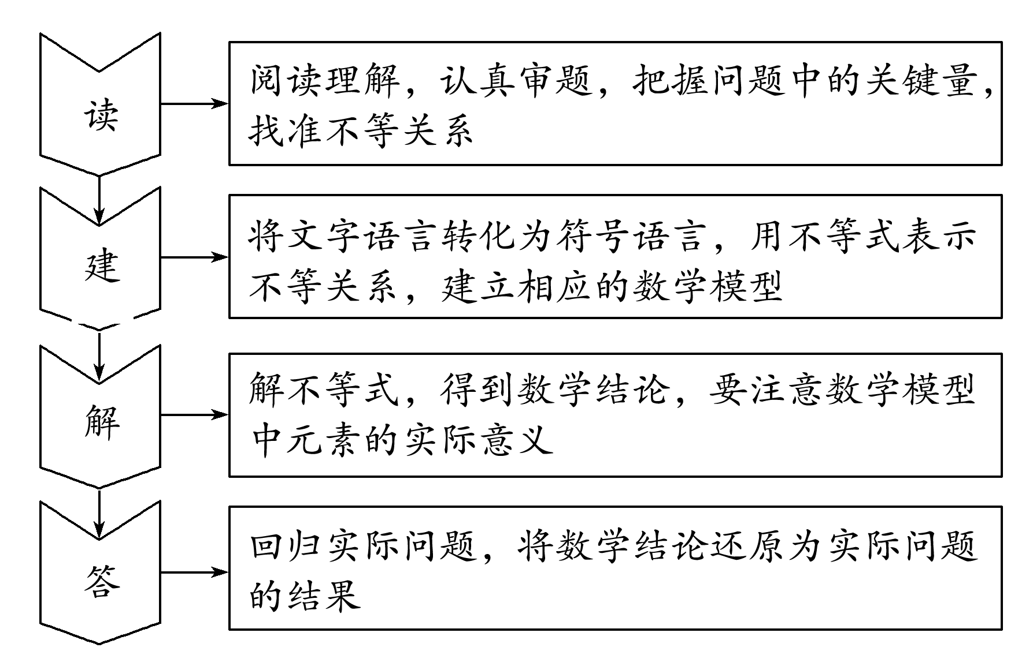

**四、反馈练习**

课本P68练习 第1,2,3题．

**五、小结**

**江苏省仪征中学2024-2025学年度第一学期高一数学学科导学案**

**不等式 单元复习课（1）**

研制人：曹远慧 审核人：李峰

班级：\_\_\_\_\_\_\_姓名：\_\_\_\_\_\_\_\_\_\_\_\_学号：\_\_\_\_\_\_\_\_授课日期：

**一、知识网络**

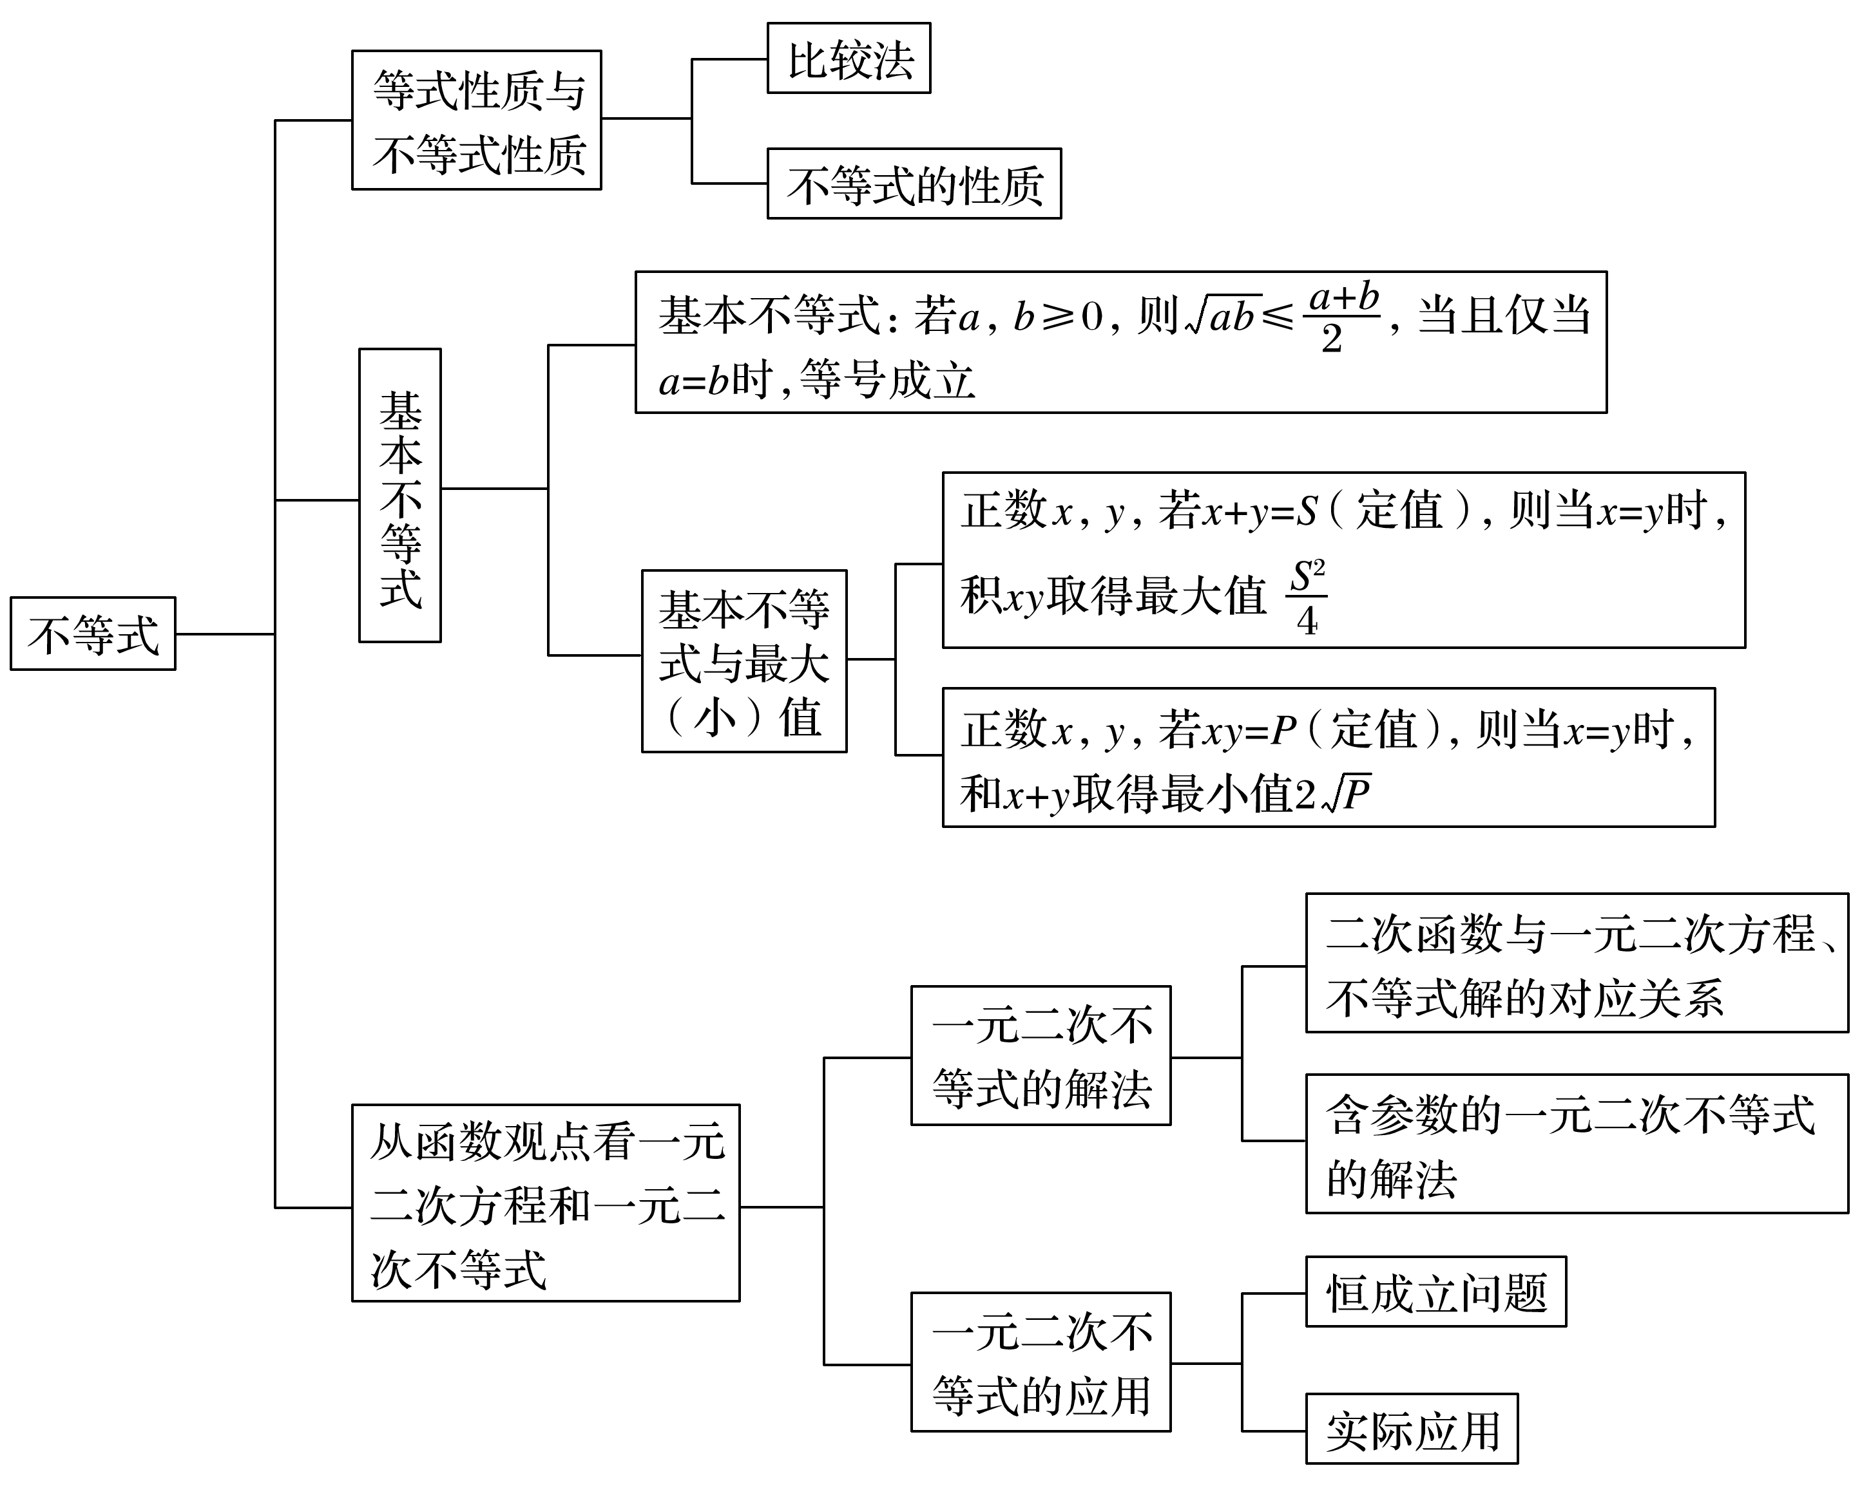

**二、典型例题**

**1.不等式的性质及应用**

例1．若*A*＝*a*2＋3*ab*，*B*＝4*ab*－*b*2，则*A*，*B*的大小关系是(　　)

A．*A*≤*B* B．*A*≥*B* C．*A*<*B*或*A*>*B* D．*A*>*B*

**2．基本不等式及应用**

例2．（1）若0<*x*<2，则*x*(2－*x*)的最大值是(　　)

A．2 B. C．1 D.

（2）已知*x*>0，*y*>0，且*x*＋3*y*＝1，则的最小值是\_\_\_\_\_\_\_\_．

**3．不等式恒成立、能成立问题**

在解决不等式恒成立、能成立的问题时，常常使用不等式解集法、分离参数法、主参换位法和数形结合法解决，方法灵活，能提升学生的逻辑推理、数学运算等素养．

问题探究：

**（一）“”法解决恒成立问题**

例3．（1）已知不等式*kx*2＋2*kx*－(*k*＋2)<0恒成立，求实数*k*的取值范围；

（2）若不等式－*x*2＋2*x*＋3≤*a*2－3*a*对任意实数*x*恒成立，求实数*a*的取值范围．

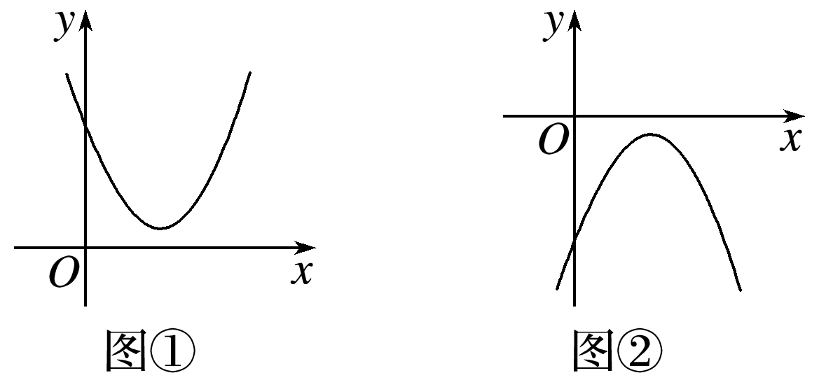

**（二）数形结合法解决恒成立问题**

例4．当1≤*x*≤2时，不等式*x*2＋*mx*＋4<0恒成立，求*m*的取值范围．

**（三）分离参数法解决恒成立问题**

例5．设函数*y*＝*mx*2－*mx*－1,1≤*x*≤3，若*y*<－*m*＋5恒成立，求*m*的取值范围．

**（四）主参换位法解决恒成立问题**

例6．已知函数*y*＝*mx*2－*mx*－6＋*m*，若对于1≤*m*≤3，*y*<0恒成立，求实数*x*的取值范围．

**（五）利用图象解决能成立问题**

例7．当1<*x*<2时，关于*x*的不等式*x*2＋*mx*＋4>0有解，则实数*m*的取值范围为\_\_\_\_\_\_\_\_．

**（六）转化为函数的最值解决能成立问题**

例8．若存在*x*∈**R**，使得≥2成立，求实数*m*的取值范围．

**三、小结**

**江苏省仪征中学2022-2023学年度第一学期高一数学学科导学案**

**不等式 单元复习课（2）**

研制人：曹远慧 审核人：李峰

班级：\_\_\_\_\_\_姓名：\_\_\_\_\_\_\_\_\_\_\_\_学号：\_\_\_\_\_\_\_\_授课日期：

**一、知识网络**

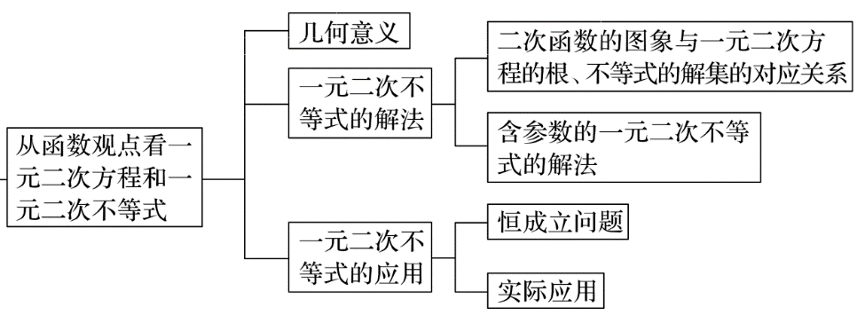

**二、典型例题**

**1.一元二次不等式的解法**

例1．不等式4*x*2－4*x*－3≤0的解集是(　　)

A.∪ B.

C.∪ D.

巩固练习1．若不等式*ax*2＋5*x*－2>0的解集是，

（1）求*a*的值； （2）求不等式>*a*＋5的解集．

**问题探究：含参数不等式的解法**

例2．解关于*x*的不等式*x*2－*ax*－2*a*2<0 (*a*∈**R**)．

巩固练习2．解关于的不等式： ．

**2.不等式在实际问题中的应用**

例3．某房地产开发公司计划在一楼区内建造一个长方形公园*ABCD*，公园由长方形*A*1*B*1*C*1*D*1的休闲区和环公园人行道(阴影部分)组成．已知休闲区*A*1*B*1*C*1*D*1的面积为4 000平方米，人行道的宽分别为4米和10米(如图所示)．

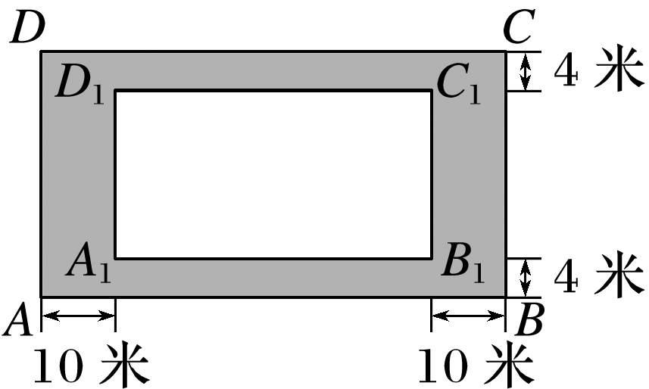

（1）若设休闲区的长和宽的比＝*x*(*x*>1)，写出公园*ABCD*所占面积*S*与*x*的关系式；

（2）要使公园所占面积最小，则休闲区*A*1*B*1*C*1*D*1的长和宽该如何设计？

**三、小结**

**江苏省仪征中学2024-2025学年度第一学期高一数学学科导学案**

**第4章 指数与对数**

**4.1.1 根式**

研制人：王桂芳 审核人：李峰

班级：\_\_\_\_\_\_\_姓名：\_\_\_\_\_\_\_\_\_\_\_\_学号：\_\_\_\_\_\_\_\_授课日期：

**【课标表述】**

通过对有理数指数幂、实数指数幂含义的认识，了解指数幂的拓展过程，掌握指数幂的运算性质.

**一、学习目标**

1．理解*n*次方根、根式的概念；

2．能正确运用根式的性质化简求值．

**二、课前自学**

阅读课本P81—82，回答下列问题

1．*a*的*n*次方根的定义

一般地，如果*xn*＝*a*，那么*x*叫作*a*的 ，其中*n*>1，且*n*∈N\*．

2．*a*的*n*次方根的表示

*a0*时：

|  |  |  |
| --- | --- | --- |
| *n*的奇偶性 | *a*的*n*次方根的表示符号、正负值 | *a*的取值范围 |
| *n*为奇数 |  |  |
| *n*为偶数 |  |  |

*a = 0*时： *a*的*n*次方根等于 （其中*n*>1，且*n*∈N\*）．

思考：当*n*为奇数时，是否对任意实数*a*都存在*n*次方根？

当*n*为偶数时，是否对任意实数*a*都存在*n*次方根？

3．根式

式子 （其中*n*>1，且*n*∈N\*）叫作根式，这里*n*叫作 ，*a*叫作 ．

**三、问题探究**

例1．求下列各式的值：

（1）； （2）； （3）； （4）

跟踪训练1：　  

 

 

思考：对于*n*>1，*n*∈N\*

（1）()*n*＝ （2） ＝

跟踪训练2： 课本P82练习 第2题

例2．已知－3<*x*<3，化简 －.

例3.化简

(1)()(*x*＜π，*n*∈N\*)； (2).

**四、反馈练习**

课本P82-83 练习 第1,3题

**五、小结：**这节课你有什么收获？有什么疑惑？你还想学会什么知识？

**江苏省仪征中学2024-2025学年度第一学期高一数学学科导学案**

**4.1.2 指数幂的拓展**

研制人：王桂芳 审核人：李峰

班级：\_\_\_\_\_\_姓名：\_\_\_\_\_\_\_\_\_\_\_\_学号：\_\_\_\_\_\_\_\_授课日期：

**【课标表述】**

通过对有理数指数幂、实数指数幂含义的认识，了解指数幂的拓展过程，掌握指数幂的运算性质.

**一、学习目标**

通过对有理数指数幂(*a*>0且*a*≠1，*m*，*n*为整数，且*n*>0)、实数指数幂*ax*(*a*>0，且*a*≠1，*x*∈**R**)含义的认识，了解指数幂的拓展过程，掌握指数幂的运算性质．

**二、课前自学**

1. 分数指数幂

（1）你能计算、、吗？观察上述三个等式，有何发现？

（2）如果，、均为正整数，一般地，我们规定= 　 ；= 　 ．

（3）0的正分数指数幂为 　 ，0的负分数指数幂 　 ．

2. 有理数指数幂的运算性质

整数指数幂的运算性质，可以推广到有理数指数幂，即：*a*>0，*b*>0，*s*，*t*∈**Q**

（1） 　 ； （2） 　 ； （3） 　 ．

阅读课本P84页，回答下列问题

3．无理数指数幂

一般地，无理数指数幂*ax*(*a*>0，x是无理数)是一个确定的 ．有理数指数幂的运算性质同样适用于无理数指数幂．这样，指数幂的概念从 推广到 　 ．

以后可以证明，当时，一定有唯一的实数x满足．

**三、问题探究**

例1．求下列各式的值

（1）； （2）； （3）； （4）.

变式：用根式的形式表示上式．

例2．用分数指数幂的形式表示下列各式（）：

（1）； （2）； （3）； （4）.

跟踪训练：用分数指数幂的形式表示下列各式：

（1）(*x*>0)； （2） (*a*>0，*b*>0)．

例3．计算下列各式：

（1）2－2×－π0； （2） ＋．

例4．已知*x*＋*x*－1＝7，求值：（1）； （2）．

变式：已知*x*＋*x*－1＝7，求值：（1）.*x*2－*x*－2 ； （2）．

**四、反馈练习**

1.课本P85 练习 第4（6）（7）（8）题

2.化简求值

（1）

（2） $\sqrt[3]{a^{\frac{9}{2}}\sqrt{a^{\text{-}3}}}÷\sqrt{\sqrt[3]{a^{\text{-}7}}\text{·}\sqrt[3]{a^{13}}}$ (*a>*0)*.*

**五、小结：**这节课你有什么收获？有什么疑惑？你还想学会什么知识？

**江苏省仪征中学2024-2025学年度第一学期高一数学学科导学案**

**4.2　对　数**

**4.2.1　对数的概念**

研制人：王桂芳 审核人：李峰

班级：\_\_\_\_\_\_姓名：\_\_\_\_\_\_\_\_\_\_\_\_学号：\_\_\_\_\_\_\_\_授课日期：

**【课标表述】**

理解对数的概念和运算性质，知道用换底公式能将一般对数转化成自然对数或常用对数.

**一、学习目标**

1.理解对数的概念，会熟练进行指数式与对数式的互化，能灵活地运用对数与指数的关系进行化简计算；

2.会根据对数的概念求一些特殊对数式的值；

3.了解并能运用对数恒等式.

重点、难点：对数的概念以及对数与指数互化规律的应用.

**二、课前自学**

（一）复习与预习

在小学我们知道式子：8=2×4可以将4表示为：4=8÷2，将2表示为2=8÷4. 通过指数知识的学习，我们知道：. 可以将8表示为，那么能否将3表示为3＝　　　　.

8=23



3=？

（二）新课导学

1．阅读课本P87，并填空：

①在指数式中，叫做\_\_\_\_\_ \_\_，叫做\_\_\_ \_\_\_\_，叫做\_\_ \_\_\_\_\_.

②在对数式中，叫做\_\_\_ \_\_\_\_，叫做\_\_\_\_ \_\_\_，叫做\_\_\_ \_\_\_\_.

③在对数式中，底数的规定范围是\_\_\_ \_\_\_\_，的范围是\_\_\_\_\_ \_\_.

2．指数式与对数式的关系，在互化时要注意什么？

**三、问题探究**

例1．将下列指数式化为对数式：

（1）； （2）； （3）； （4）10x=20 ； （5）e-4=b.

两个特殊的底的对数分别是： ①常用对数：，简记符号\_\_\_\_\_\_\_\_；

②自然对数：，简记符号\_\_\_\_\_\_\_\_.

例2．将下列对数式化为指数式：

（1）；（2）；（3）；（4) lg0.01=-2； （5) ln10=b.

思考：如果把中的换成，则有 ；

如果把中的写成，则有 .

例3．求下列各式的值：

（1） ； （2）；； （3）；

（4）； （5）； （6）lg10.

你能得到哪些常用结论？

例4．计算：

（1）； （2）； （3）.

**四、反馈练习**

1．课本P89练习 第7题

1. 根据下列条件求x的值： （1）log3x=-2； (2)logx3=-2

1. 若，则 .

**五、小结：**这节课你有什么收获？有什么疑惑？你还想学会什么知识？

**江苏省仪征中学2024-2025学年度第一学期高一数学学科导学案**

**4.2.2　对数的运算性质（1）**

研制人：王桂芳 审核人：李峰

班级：\_\_\_\_\_\_姓名：\_\_\_\_\_\_\_\_\_\_\_\_学号：\_\_\_\_\_\_\_\_授课日期：

**【课标表述】**

理解对数的概念和运算性质，知道用换底公式能将一般对数转化成自然对数或常用对数.

**一、学习目标**

1．掌握对数的运算性质，并能理解推导这些法则的依据和过程；

2．能灵活地应用这些性质简化对数的运算．

重点、难点：对数的运算性质及应用．

**二、课前自学**

（一）复习与预习

1．填空：

\_\_\_\_\_\_\_ \_\_\_\_\_\_\_ \_\_\_\_\_\_\_

\_\_\_\_\_\_\_ \_\_\_\_\_\_\_ \_\_\_\_\_\_\_

2．从上面的运算结果中你有什么发现？用你发现的结论填下面的空：

\_\_\_\_\_\_\_ \_\_\_\_\_\_\_

（二）新课导学

指数幂运算有性质，那么对数运算有相应的性质吗？你能证明吗？

  

  

若下列各式中正确的是 （只填序号）

①；②；③； ④； ⑤ ， ； ⑥．

**三、问题探究**

例1．求下列各式的值：

（1）； （2）； （3）； (4)．

例2．已知，用表示下列各式：

（1）； （2）； （3）； （4）．

例3．计算：

（1）lg1421g；

（2）；

（3）．

例4．已知，求的值．

**四、反馈练习**

1.课本P91 练习 第1,2题

2.计算下列各式的值

(1)log3*+*lg 25*+*lg 4*++*(*-*9*.*8)0*.*

(2)2log32*-*log3*+*log38*-.*

**五、小结：**对数的运算性质运用中要注意什么？

**江苏省仪征中学2024-2025学年度第一学期高一数学学科导学案**

**4.2.2　对数的运算性质（2）**

研制人：王桂芳 审核人：李峰

班级：\_\_\_\_\_姓名：\_\_\_\_\_\_\_\_\_\_\_\_学号：\_\_\_\_\_\_\_\_授课日期：

**【课标表述】**

理解对数的概念和运算性质，知道用换底公式能将一般对数转化成自然对数或常用对数.

**一、学习目标**

1．能运用对数的换底公式并结合对数的运算性质灵活解决有关的化简、求值、证明问题；

2．能将一些生活实际问题转化为对数问题并加以解答．

重点、难点：掌握对数的换底公式并能运用对数的换底公式结合对数的运算性质解决有关的化简、求值、证明问题．

**二、课前自学**

（一）复习与预习

试用常用对数表示 ．

（二）新课导学

（1）从上面的运算结果中你有什么发现？用自然对数怎么表示？

（2）你能得到更一般的结论吗？ 阅读课本P91 例7．

换底公式：

（3）填空：

①= ； ② ；③  ．

**三、问题探究**

例1．求值：（1）； （2） ；

（3）．

例2． 已知，，求（用 *a*, *b* 表示）．

例3．（1）设，求的值；

（2）已知正实数满足，求证：．

例4 ．( 课本 P92 例9)

例5．（课本 P92 例10）

**四、反馈练习**

课本P93练习 第1,2,3题

**五、小结：**这节课有什么收获？

**江苏省仪征中学2024-2025学年度第一学期高一数学学科导学案**

**指数与对数 单元复习课**

研制人：王桂芳 审核人：李峰

班级：\_\_\_\_\_姓名：\_\_\_\_\_\_\_\_\_\_\_\_学号：\_\_\_\_\_\_\_\_授课日期：

**一、知识网络**

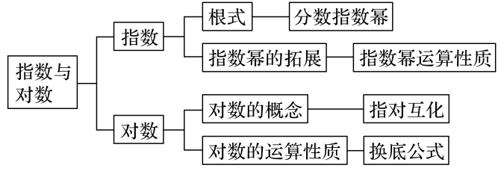

**二、典型例题**

**1.根式的化简或求值**

例1．求值：．

跟踪训练1：

（1）若*n*<*m*<0，则 －等于 ；

（2）＋＝ ；

（3）计算：＋－＝ ．

**2.指数幂的运算**

例2．计算：

（1）(*a*>0，*b*>0)＝ ；

（2）＝ ；

（3）＝ **.**

跟踪训练2： 已知*a*＋*a*＝，求下列各式的值：

（1）*a*＋*a*－1； （2）*a*2-*a*－2； （3）．

**3.对数恒等式的应用**

例3．log5(log3(log2*a*))＝0，计算的值．

变式：若本例条件不变，求的值．

跟踪训练3： ，，试用表示．

**4.对数运算**

例4．计算：log2＋log212－log2.

反思感悟　对数的运算性质在解题中的两种应用

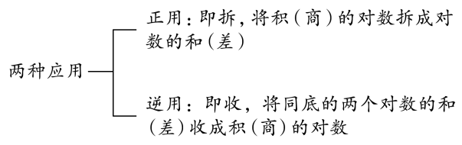

跟踪训练4：计算：log535－2log5＋log57－log51.8.

**三、反馈练习**

1．设*a*log34＝2，则4－*a*等于(　　)

A. B. C. D.

2． lg ＋2lg 2－－1＝\_\_\_\_\_\_\_\_.

3．根据有关资料，围棋状态空间复杂度的上限*M*约为3361，而可观测宇宙中普通物质的原子总数*N*约为1080.则下列各数中与最接近的是(　　)

(参考数据：lg 3≈0.48)

A．1033 B．1053 C．1073 D．1093

4. (1)若3*x=*4*y=*36,求 $\frac{2}{x}+\frac{1}{y}$ 的值; (2)已知3*x=*4*y=*6*z*,求证: $\frac{1}{x}+\frac{1}{2y}=\frac{1}{z}$*.*

**四、小结**

**江苏省仪征中学2024-2025学年度第一学期高一数学学科导学案**

**第5章 函数概念与性质**

**5.1 函数的概念与图象（1）**

研制人：周澜 审核人：李峰

班级：\_\_\_\_\_\_姓名：\_\_\_\_\_\_\_\_\_\_\_\_学号：\_\_\_\_\_\_\_\_授课日期：

**【课标表述】**

帮助学生建立完整的函数概念，函数不仅是刻画变量之间依赖关系的数学语言和工具，也体现了实数集合之间的对应关系；能用代数运算和函数图象揭示函数的主要性质．

**一、学习目标**

1．理解函数的概念、函数的三要素；

2．通过对函数抽象符号的认识与使用，提高在符号表示方面的能力；

3．通过函数定义由变量观点向映射观点的过渡，从发展与联系的角度看待数学学习．

重点：对函数概念的理解； 难点：函数概念及的理解．

**二、课前自学**

阅读教材P103—105，思考并完成以下问题：

1．函数的定义：设A，B是两个 ，如果按照某种对应法则，对于集合A 中的 ，在集合B中都有 的元素 和它对应，那么就称

为从集合A到B的一个函数，记作： ．

2．函数的定义域：其中 叫作自变量， 叫作函数的定义域．

3．函数的值域： ．

4．同一函数： ．

思考：（1）构成函数的基本要素有哪些？

（2）对于函数而言，集合B一定是其值域吗？

**三、问题探究**

例1．判断下列对应是否是函数：

（1）C:\Users\ADMINI~1\AppData\Local\Temp\ksohtml4420\wps9.png

（2）C:\Users\ADMINI~1\AppData\Local\Temp\ksohtml4420\wps10.png，这里C:\Users\ADMINI~1\AppData\Local\Temp\ksohtml4420\wps11.png

（3）当C:\Users\ADMINI~1\AppData\Local\Temp\ksohtml4420\wps12.png为有理数时，C:\Users\ADMINI~1\AppData\Local\Temp\ksohtml4420\wps13.png；当C:\Users\ADMINI~1\AppData\Local\Temp\ksohtml4420\wps14.png为无理数时，C:\Users\ADMINI~1\AppData\Local\Temp\ksohtml4420\wps15.png

（4）C:\Users\ADMINI~1\AppData\Local\Temp\ksohtml4420\wps16.png

（5）C:\Users\ADMINI~1\AppData\Local\Temp\ksohtml4420\wps17.png，其中C:\Users\ADMINI~1\AppData\Local\Temp\ksohtml4420\wps18.png.（6）C:\Users\ADMINI~1\AppData\Local\Temp\ksohtml4420\wps19.png

思考：判断对应是否为函数的依据是什么？

例2．求下列函数的定义域：

（1）； （2）； （3）．

思考：怎样求函数定义域？常见的注意点有哪些？

例3．判断下列各组中两个函数是否为同一个函数：

（1）C:\Users\ADMINI~1\AppData\Local\Temp\ksohtml4420\wps23.png ；（2）C:\Users\ADMINI~1\AppData\Local\Temp\ksohtml4420\wps24.png

（3）C:\Users\ADMINI~1\AppData\Local\Temp\ksohtml4420\wps25.png； （4）C:\Users\ADMINI~1\AppData\Local\Temp\ksohtml4420\wps26.png

思考：两个函数为同一函数的前提是什么？

例4．已知函数的定义域为,

（1）求的定义域； （2）求的定义域．

例5．求下列两个函数的值域

（1）*f*(*x*)＝2*x*2－*x*，*x*∈{1，2，3}；（2）*f*(*x*)＝*x*2－2*x*；

（3）*f*(*x*)＝2*x*＋1，*x*∈[1，2)；（4）*y*＝；（5）*y*＝2*x*－.

**四、反馈练习**

课本P107 第1—7题

**五、小结**

**江苏省仪征中学2024-2025学年度第一学期高一数学学科导学案**

**5.1 函数的概念与图象（2）**

研制人：周澜 审核人：李峰

班级：\_\_\_\_\_\_姓名：\_\_\_\_\_\_\_\_\_\_\_\_学号：\_\_\_\_\_\_\_\_授课日期：

**【课标表述】**

用集合语言和对应关系刻画函数，建立完整的函数概念；体会集合语言和对应关系在刻画函数概念中的作用；了解构成函数的要素，能求简单函数的定义域．

**一．学习目标**

理解函数图象是点的集合；掌握求函数值域的基本方法；能熟练作出一些初等函数的图象．

重点：熟练作出一些初等函数的图象 难点：掌握求函数值域的基本方法

**二．课前自学**

阅读教材P107-108，回答下面问题：

1．值域：

若是函数的定义域，则对于中的每一个，都有 与之对应，我们将所有输出值 称为函数的值域．

2．函数的图象：

将自变量的一个值作为 ，相应的函数值作为 ，就得到坐标平面上的一个点 ，当自变量取遍函数定义域中的每一个值时，就得到一系列这样的点，所有这些点组成的集合(点集)为，所有这些点组成的图形就是函数的图象．

**三．问题探究**

例1．试画出下列函数的图象：

（1）； （2）； （3）

例2．（课本P109例6）试画出函数的图象，并根据图象回答下列问题：

（1）比较的大小；

（2）若，试比较与的大小．

思考：

①如果把“ ”改为“”，那么与哪个大？

②如果把“ ”改为“”，那么与哪个大？

例3．求下列函数值域：

(1)*y*＝(*x*－1)2＋1，*x*∈{－1，0，1，2，3}；(2)*y*＝(*x*－1)2＋1；

(3)*y*＝； (4)*y*＝*x*－.

**四、反馈练习**

课本P111 练习1,2,3

**五、小结**

**江苏省仪征中学2024-2025学年度第一学期高一数学学科导学案**

**5.2 函数的表示方法（1）**

研制人：周澜 审核人：李峰

班级：\_\_\_\_\_姓名：\_\_\_\_\_\_\_\_\_\_\_\_学号：\_\_\_\_\_\_\_\_授课日期：

**【课标表述】**

会根据不同的需要选择恰当的方法表示函数，理解函数图象的作用．

**一、学习目标**

1．了解函数的三种表示法及各自的优缺点；

2．掌握求函数解析式的常见方法．

重点：函数的三种表示方法 难点：求函数的解析式

**二、课前自学**

阅读教材P113，回答下列问题：

1．列表法： ．

2．解析法： ．

3．图像法： ．

**三、问题探究**

例1.（课本P113例1）购买某种饮料听,所需钱数为元,若每听2元,试分别用解析法、列表法、图像法将表示成的函数，并指出该函数的值域．

例2．已知C:\Users\ADMINI~1\AppData\Local\Temp\ksohtml4420\wps56.png，求C:\Users\ADMINI~1\AppData\Local\Temp\ksohtml4420\wps57.png．

例3．根据下列条件求的解析式

（1）若,求；

（2）已知是一次函数, 且, 求的解析式；

（3）已知函数满足求的解析式．

**变式（1）** 已知*f*(*x*)是二次函数，且*f*(*x*＋1)＋*f*(*x*－1)＝2*x*2－4*x*，求*f*(*x*).

（2）已知*f*(*x*＋2)＝2*x*＋3，求*f*(*x*).

（3）已知*f*(*x*)＋2*f*＝*x*(*x*≠0)，求*f*(*x*)；

|  |  |  |  |  |
| --- | --- | --- | --- | --- |
| C:\Users\ADMINI~1\AppData\Local\Temp\ksohtml4420\wps68.png | 0 | 1 | 2 | 3 |
| C:\Users\ADMINI~1\AppData\Local\Temp\ksohtml4420\wps69.png | 2 | 2 | 1 | 0 |

例4．若函数C:\Users\ADMINI~1\AppData\Local\Temp\ksohtml4420\wps67.png如下表所示：

（1）求C:\Users\ADMINI~1\AppData\Local\Temp\ksohtml4420\wps70.png的值；

（2）若C:\Users\ADMINI~1\AppData\Local\Temp\ksohtml4420\wps71.png，求C:\Users\ADMINI~1\AppData\Local\Temp\ksohtml4420\wps72.png的值．

**四、反馈练习**

课本 P114 练习1,3,4

**五、小结**

**江苏省仪征中学2024-2025学年度第一学期高一数学学科导学案**

**5.2 函数的表示方法（2）**

研制人：周澜 审核人：李峰

班级：\_\_\_\_\_姓名：\_\_\_\_\_\_\_\_\_学号：\_\_\_\_\_\_\_\_授课日期：

**【课标表述】**通过具体实例，了解简单的分段函数，并能简单应用．

**一、学习目标**

1．会用解析法及图象法表示分段函数；

2．给出分段函数，能研究有关性质．

重点：会用解析法及图象法表示分段函数 难点：分段函数的求值问题．

**二、课前自学**

1．已知函数C:\Users\ADMINI~1\AppData\Local\Temp\ksohtml4420\wps73.png，则C:\Users\ADMINI~1\AppData\Local\Temp\ksohtml4420\wps74.png＝\_\_\_\_\_\_\_\_．

2．面积为100 m2的等腰梯形，上底长为*x* m，下底为上底的3倍，则高*y*与*x*的解析式为 ．

3．已知函数C:\Users\ADMINI~1\AppData\Local\Temp\ksohtml4420\wps75.png，其中C:\Users\ADMINI~1\AppData\Local\Temp\ksohtml4420\wps76.png是C:\Users\ADMINI~1\AppData\Local\Temp\ksohtml4420\wps77.png的正比例函数，C:\Users\ADMINI~1\AppData\Local\Temp\ksohtml4420\wps78.png是C:\Users\ADMINI~1\AppData\Local\Temp\ksohtml4420\wps79.png的反比例函数，且C:\Users\ADMINI~1\AppData\Local\Temp\ksohtml4420\wps80.png，则C:\Users\ADMINI~1\AppData\Local\Temp\ksohtml4420\wps81.png的解析式为 ．

**三、问题探究**

例1．（课本P113例2）画出函数的图象，并求的值．

例2．（课本P114例3）某市出租汽车收费标准如下：在3km以内（含3km）路程按起步价9元收费，超过3km的路程按2.4元/km收费。试写出收费额（单位：元）关于路程（单位：km）的函数解析式。

分段函数： ．

例3．已知函数，

（1）试求C:\Users\ADMINI~1\AppData\Local\Temp\ksohtml4420\wps83.png的值； （2）画出函数C:\Users\ADMINI~1\AppData\Local\Temp\ksohtml4420\wps84.png的图象．

例4．已知函数C:\Users\ADMINI~1\AppData\Local\Temp\ksohtml4420\wps85.png

（1）若C:\Users\ADMINI~1\AppData\Local\Temp\ksohtml4420\wps86.png，求C:\Users\ADMINI~1\AppData\Local\Temp\ksohtml4420\wps87.png的值； （2）解不等式C:\Users\ADMINI~1\AppData\Local\Temp\ksohtml4420\wps88.png．

**四、反馈练习**

1．课本P114 练习2

2．已知函数*f*(*x*)＝

(1)求*f*的值；

(2)若*f*(*a*)＝，求*a*的值．

**五、小结**

**江苏省仪征中学2024-2025学年度第一学期高一数学学科导学案**

**5.3 函数的单调性（1）**

研制人：周澜 审核人：李峰

班级：\_\_\_\_\_姓名：\_\_\_\_\_\_\_\_\_\_\_\_学号：\_\_\_\_\_\_\_\_授课日期：

**【课标表述】**

借助函数图象，会用符号语言表达函数的单调性、最大值、最小值，理解它们的作用和实际意义.

**一、学习目标**

了解函数的单调区间、单调性等概念.会划分函数的单调区间，判断单调性.会用定义证明函数的单调性．

重点；函数单调性的概念和判定方式. 难点：函数单调性的判定及其证明.

**二、课前自学**

阅读课本P117-118，回答问题：设函数的定义域为，区间

如果对于区间内的任意两个值，当 时，都有 ，那么称在区间上是 ，称为的 ．

如果对于区间内的任意两个值，当 时，都有 ，那么称在区间上是 ，称为的 ．

如果函数在区间上是 ，那么称在区间上具有 ， 统称为 ．

**三、问题探究**

例1.画出下列函数图象，并写出单调区间：

（1）；

（2）.

1. 证明：函数在区间上是增函数.

跟踪训练：证明函数在上是减函数，在上是增函数．

例3．（1）若函数的单调递减区间为，求实数的取值范围；

（2）若函数在区间上单调递减，求实数的取值范围；

（3）若函数是定义在上的减函数，求实数的取值范围．

例4．已知在定义域上是减函数，且，求的取值范围．

变式：已知函数*y*＝*f*(*x*)是定义在(0，＋∞)上的减函数，且*f*(2*x*－3)>*f*(5*x*－6)，则实数*x*的取值范围为\_\_\_\_\_\_\_\_．

**四、反馈练习**

课本P120-121练习2,3,7,8.

**五．小结**

**江苏省仪征中学2024-2025学年度第一学期高一数学学科导学案**

**5.3 函数的单调性（2）**

研制人：周澜 审核人：李峰

班级：\_\_\_\_\_姓名：\_\_\_\_\_\_\_\_\_\_\_\_学号：\_\_\_\_\_\_\_\_授课日期：

**【课标表述】**

借助函数图象，会用符号语言表达函数的单调性、最大值、最小值，理解它们的作用和实际意义.

**一、学习目标**

掌握函数最值的定义；理解函数的单调性与最值的联系. 培养学生主动分析问题、解决问题的能力，使学生养成用运动、变化、发展的观点认识世界的思维习惯.

重点：函数单调性与最值； 难点：函数单调性与最值.

**二、课前自学**

阅读课本P123-124，回答下列问题：设函数的定义域为．

如果存在，使得对于任意的，都有 ，那么称为的 ，记为 ．

如果存在，使得对于任意的，都有 ，那么称为的 ，记为 ．

**三、问题探究**

例1．下图为函数的图象，指出它的最大值、最小值及单调区间.

y

O

x

-1

-2

-1

-2

-4

-3

1

2

3

1

2

3

4

5

6

7

-1.5

例2.求下列函数的最小值：

（1）； （2）.

思考：例2中的两个函数有无最大值？

例3．已知函数的定义域是，. 当时，

是单调增函数；当时，是单调减函数.

试证明在时取得最大值.

例4．已知.

（1）判断在上的单调性，并证明；

（2）求在时的最小值.

变式：已知函数*f*(*x*)＝，*x*∈[1，＋∞).

(1)当*a*＝时，求函数*f*(*x*)的最小值；

(2)若对任意*x*∈[1，＋∞)，*f*(*x*)>0恒成立，试求实数*a*的取值范围．

**四、反馈练习**

课本P121练习4,5

**五、小结**：函数单调性与最值

**江苏省仪征中学2024-2025学年度第一学期高一数学学科导学案**

**5.3 函数的单调性（3）**

研制人：周澜 审核人：李峰

班级：\_\_\_\_\_\_姓名：\_\_\_\_\_\_\_\_\_\_\_\_学号：\_\_\_\_\_\_\_\_授课日期：

**【课标表述】**

借助函数图象，会用符号语言表达函数的单调性、最大值、最小值，理解它们的作用和实际意义.

**一、学习目标**

1．会结合图象和函数的知识进行分类讨论，求一元二次函数在给定闭区间上的最值问题；

2．了解图象与函数的关系，进一步感受数形结合的思想方法；

3．培养学生主动分析问题、解决问题的能力，使学生养成用运动、变化、发展的观点认识世界的思维习惯.

重点：一元二次函数在闭区间上的最值问题.

难点：一元二次函数在闭区间上的最值问题.

**二、课前自学**

复习回顾一元二次函数的对称轴为 ，顶点坐标为 ．

当时，函数在 上单调递减，在 上单调递增，函数有最小值为 ．

当时，函数在 上单调递增，在 上单调递减，函数有最大值为 ．

**三、问题探究**

例1．求函数在下列区间上的最值．

（1） （2） （3） （4）

变式：求函数在上的值域

例2．求函数在上的最小值

例3．已知函数*f*(*x*)＝*ax*2－4*ax*＋*b*(*a*>0)在区间[0，1]上有最大值1和最小值－2.

(1)求*a*，*b*的值；

(2)若在区间[－1，1]上，不等式*f*(*x*)>－*x*＋*m*恒成立，求实数*m*的取值范围．

思考：最大值呢？

**四、反馈练习**

1.已知函数在区间上的最大值为4，求的值．

2.已知函数*f*(*x*)＝*x*2－2*ax*＋5(*a*>1).若*f*(*x*)在区间(－∞，2]上是减函数，且对任意的*x*1，*x*2∈[1，*a*＋1]，总有|*f*(*x*1)－*f*(*x*2)|≤4，求实数*a*的取值范围．

**五、小结**：一元二次函数在闭区间上的最值问题

**江苏省仪征中学2024-2025学年度第一学期高一数学学科导学案**

**5.4 函数的奇偶性（1）**

研制人：周澜 审核人：李峰

班级：\_\_\_\_\_\_姓名：\_\_\_\_\_\_\_\_\_\_\_\_学号：\_\_\_\_\_\_\_\_授课日期：

**【课标表述】**

结合具体函数，了解奇偶性的概念和几何意义．

**一、学习目标**

1．了解函数奇偶性的含义；

2．掌握判断函数奇偶性的方法，能证明一些简单函数的奇偶性；

3．初步学会运用函数图象理解和研究函数的性质．

**二、课前自学**

阅读课P123-124，回答下列问题：

|  |  |  |
| --- | --- | --- |
|  | 奇函数 | 偶函数 |
| 定义 | 一般地，设函数*y*＝*f*(*x*)的定义域为*A* | |
| 如果对任意的*x*∈*A*，都有 ，那么称函数*y*＝*f*(*x*)是奇函数 | 如果对任意的*x*∈*A*，都有 ，那么称函数*y*＝*f*(*x*)是偶函数 |
| 图象特点 | 图象关于 对称 | 图象关于 对称 |
| 奇偶性 | 如果函数是奇函数或偶函数，就说函数*f*(*x*)具有奇偶性 | |

**三．问题探究**

例1．（课本P124例1）判定下列函数是否为偶函数或奇函数：

（1）； （2）； （3）； （4）．

跟踪训练：判断函数的奇偶性．

例2．（课本P125例2）判断函数是否具有奇偶性．

例3．（1）定义在[－4,4]上的偶函数*y*＝*f*(*x*)在[－4,0]上的图象如图．作出*y*＝*f*(*x*)的图象

并比较*f*(1)和*f*(3)的大小；

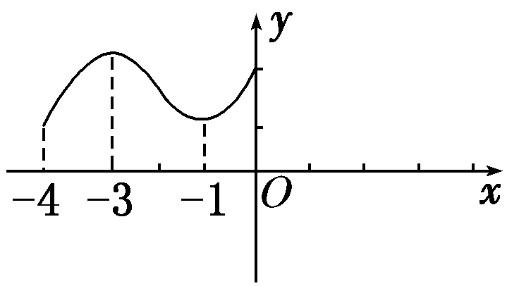

（2）已知奇函数*f*(*x*)定义域为[－5,5]且在[0,5]上的图象如图所示，求使*f*(*x*)<0的*x*的取值范围．

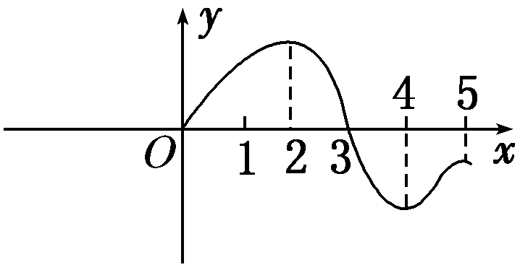

例4．　定义在**R**上的奇函数*f*(*x*)在[0，＋∞)上的图象如图所示．

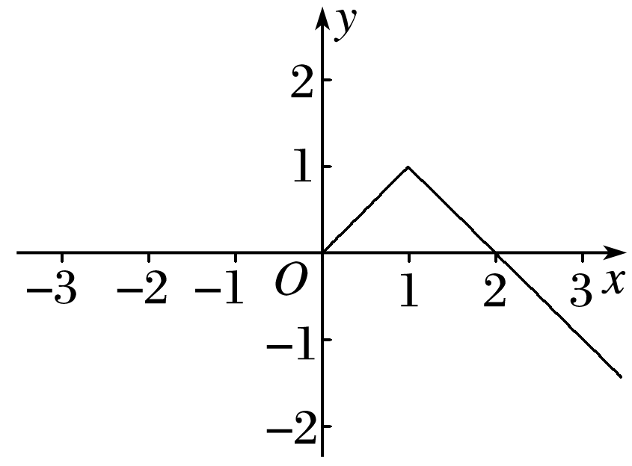

(1)画出*f*(*x*)的图象；(2)解不等式*xf*(*x*)>0.

**四、反馈练习**

课本P125练习第1—8题

**五、小结**：奇偶性的含义和判定

**江苏省仪征中学2024-2025学年度第一学期高一数学学科导学案**

**5.4 函数的奇偶性（2）**

研制人：周澜 审核人：李峰

班级：\_\_\_\_\_姓名：\_\_\_\_\_\_\_\_\_\_\_\_学号：\_\_\_\_\_\_\_\_授课日期：

**【课标表述】**

结合具体函数，了解奇偶性的概念和几何意义．

**一、学习目标**

1．加深对函数单调性、奇偶性理解；

2．了解单调性与奇偶性之间的关系，会灵活利用性质解决有关问题.

重点：加深对函数单调性、奇偶性理解，会灵活利用性质解决有关问题.

难点：单调性与奇偶性的综合应用.

**二、课前自学**

1．若函数*f*(*x*)＝*ax*2＋*bx*＋3*a*＋*b*是偶函数，定义域为[*a*－1,2*a*]，则*a*＝\_\_\_\_\_\_\_\_，*b*＝\_\_\_\_\_\_\_\_.

2．函数是奇函数，函数在上为减函数，在上为增函数，则\_\_\_\_\_\_\_，\_\_\_\_\_\_\_\_\_\_.

3．若函数是偶函数，则的递减区间是 .

**三、问题探究**

例1． 已知是奇函数，在上是增函数.

证明：在上也是增函数. （若函数是偶函数呢？）

小结：偶函数在关于原点对称的区间上单调性\_\_\_\_\_\_\_；奇函数在关于原点对称的区间上单调性\_\_\_\_\_\_\_\_\_\_.

例2． 已知是定义在上的奇函数，当时，，求．

例3．已知是偶函数，是奇函数，且，

求与的表达式．

例4．已知奇函数在定义域上是单调减函数，且，求的取值范围．

变式：若函数是定义在R上的偶函数，且在区间上是单调减函数，

又，求的取值范围。

**四、反馈练习**

已知函数*f*(*x*)＝是奇函数，且*f*(2)＝.

（1）求实数*m*和*n*的值； （2）求函数*f*(*x*)在区间[－2，－1]上的最值.

**五、小结**：

**江苏省仪征中学2024-2025学年度第一学期高一数学学科导学案**

**函数的概念与性质 单元复习**

研制人：周澜 审核人：李峰

班级：\_\_\_\_\_\_\_\_姓名：\_\_\_\_\_\_\_\_\_\_\_\_学号：\_\_\_\_\_\_\_\_授课日期：

**一、知识网络**

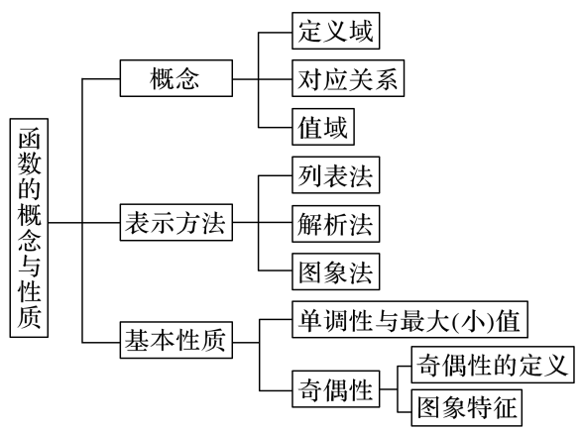

**二、典型例题**

例1.（1）函数*f*(*x*)＝＋(2*x*－1)0的定义域为(　 　)

A. B. C. D.∪

（2）若函数*f*(*x*)＝为奇函数，则*a*等于(　　)

A．1 B．2 C. D．－

例2.（1）函数*f*(*x*)在**R**上为奇函数，当*x*>0时，*f*(*x*)＝＋1，则*f*(*x*)的解析式

为\_\_\_\_\_\_\_\_\_\_\_\_\_\_\_\_\_\_．

（2）已知*f*＝＋，则*f*(*x*)的解析式为\_\_\_\_\_\_\_\_\_\_\_\_\_\_\_\_\_\_\_\_\_\_\_\_\_\_．

例3.已知函数是定义在区间上的奇函数，且，若对于任意的

，*m*＋*n*≠0，有>0．

（1）判断函数的单调性(不要求证明)；

（2）解不等式*f*<*f*(1－*x*)；

（3）若*f*(*x*)≤－2*at*＋2对于任意的*x*∈[－1,1]，*a*∈[－1,1]恒成立，求实数*t*的取值范围．

例4. 已知函数．

（1）画出函数图象并写出函数的单调区间；

（2）求集合*M*＝{*m*|使方程*f*(*x*)＝*m*有四个不相等的实根}．

**三、反馈练习**

1.若定义在**R**上的奇函数*f*(*x*)在(－∞，0)上单调递减，且*f*(2)＝0，则满足*xf*(*x*－1)≥0的*x*的取值范围是(　　)

A．[－1,1]∪[3，＋∞) B．[－3，－1]∪[0,1]

C．[－1,0]∪[1，＋∞) D．[－1,0]∪[1,3]

**2.**已知函数*f*(*x*)＝是定义在(－1,1)上的函数．

(1)用定义法证明函数*f*(*x*)在(－1,1)上是增函数；(2)解不等式*f*(*x*－1)＋*f*(*x*)<0.

**四、小结**